Описательный отчет о работе отдела по делам молодежи и спорта администрации Тюльганского района
за 2015 год

СОДЕРЖАНИЕ
1.Организационная работа……………………………………………… .Стр.3-6
2.Физкультурные кадры…………………………………………………….Стр.6-7
3.Организация процесса физического воспитания в дошкольных образовательных учреждениях, с учащейся и студенческой молодежью. Внеурочная физкультурная и спортивная работа……………………………………………………… Стр.8-14
4.Практика работы со студенческой и учащейся молодежью……..........Стр.14-15
5.Организация работы с молодежью призывного и допризывного возраста…………………………………………………………………….Стр.16-17
6.Организация физкультурно-оздоровительной работы в учреждениях, организациях, на предприятиях и в объединениях……………………Стр.18-27
7.Организация спортивной работы, развитие спорта высших достижений, Олимпийская подготовка………………………………………………..Стр.27-29
8.Организация работы с детьми и молодежью по месту жительства, работа спортивных школ………………………………………………………...Стр.29-36
9.Организация физкультурной работы в сельской местности………...Стр.36-38
10.Физическая культура и спорт среди лиц, имеющих ограниченные возможности здоровья и инвалидов…………………………………………………….Стр.39-41
11.Участие в реализации государственной программе Российской Федерации «Развитие физической культуры и спорта»……………………………………..……Стр.41
12.Медицинский контроль за лицами, занимающихся физической культурой и спортом……………………………………………………………………..Стр.41-42
13.Агитация и пропаганда…………………………………………………Стр.42-46
14.Производство спортивного инвентаря и оборудования……………...Стр.46
15.Развитие материальной спортивной базы…………………………….Стр.46-53
16.Финансово-экономическое обеспечение отрасли в регионе…………Стр.53-54
17.Анализ статистических наблюдений по форме № 1-ФК……………..Стр.54
18.Проблемы, нерешенные вопросы по направлениям деятельности, предложения в адрес министерства………………………………………………………..Стр.54-56

1. ОРГАНИЗАЦИОННАЯ РАБОТА
На основании Распоряжения администрации Тюльганского района от 16.11.2007 года № 351-р «Об утверждении Положения об отделе по делам молодежи и спорта администрации района» единую государственную политику в сфере физической культуры и спорта в районе реализует отдел по делам молодежи и спорта администрации Тюльганского района (далее - Отдел). На основании решения Совета депутатов Тюльганского района от 14 марта 2014 года № 415-III-СД «О денежном содержании муниципальных служащих, лиц, исполняющих обязанности по техническому обеспечению деятельности органов местного самоуправления Тюльганского района и младшего обслуживающего персонала муниципального образования Тюльганский район» предельная численность Отдела сосавляет.
Структура Отдела состоит:
№ п/п | Наименование должностей | Количество единиц
1. | Начальник отдела по делам молодежи и спорта | 1
2. | Ведущий специалист отдела по делам молодежи и спорта | 1

Предельная численность Отдела на 01.12.2015 год составляла 2 человека. Развитие физической культуры и спорта в муниципальном образовании Тюльганский район курирует первый заместитель главы администрации района Круглов Игорь Александрович.
В непосредственном подчинении Отдела в 2015 году находились 2 подведомственных учреждения, осуществляющих деятельность по предоставлению услуг юридическим и физическим лицам по организации проведения официальных физкультурно-оздоровительных и спортивных мероприятий в сфере дополнительного образования детей спортивной направленности и 1 учреждение по обслуживанию финансово-хозяйственной деятельности подведомственных учреждений.
1.Муниципальное автономное учреждение «Физкультурно-оздоровительный молодежный центр «Олимп» по исполнению муниципальной услуги: «Организация проведения официальных физкультурно- спортивных мероприятий для населения муниципального образования Тюльганский район»;
2.Муниципальное автономное учреждение дополнительного образования «Тюльганская детско-юношеская спортивная школа» по исполнению муниципальной услуги «Реализация полномочий Тюльганского муниципального района по организации предоставления дополнительного образования детям физкультурно-спортивной направленности».
3.Муниципальное казенное учреждение «Центр планирования отчета и отчетности» по исполнению муниципальной услуги - бухгалтерское обслуживание финансово-хозяйственной деятельности вышеперечисленных учреждений.
Структурные подразделения Отдела по делам молодежи и спорта, коллективы физической культуры предприятий, организаций и учреждений, в том числе образовательных учреждений, ДЮСШ, ЦДОД составляют единую систему физкультурно-спортивного движения Тюльганского района.
В своей работе отдел по делам молодежи и спорта тесно взаимодействует с отделом образования, отделом культуры, отделом управления социальной защиты населения, отделом военного комиссариата Оренбургской области по Октябрьскому и Тюльганскому районам, администрациями сельских поселений района. В состав муниципального образования входят тринадцать сельских поселений, физкультурно- спортивной работой в которых руководят инструктора – методисты по спорту и работе с молодежью. Кроме них, на территории каждого сельского поселения работают тренеры – преподаватели МАУ ДО «Тюльганская ДЮСШ» с детьми и подростками.
В районе созданы общественные физкультурные организации: федерации по видам спорта, которые культивируются в нашем районе. Их деятельность направлена на дальнейшее развитие видов спорта, спортивную работу с детьми, молодежью, взрослым населением и ветеранами спорта.
Отдел по делам молодежи и спорта в течение 2015 года осуществлял взаимодействие со всеми физкультурно-спортивными объединениями по вопросам:
- проведения спартакиад и других физкультурно-спортивных мероприятий;
- пропаганды физической культуры и спорта на территории муниципального образования Тюльганский район путем подготовки для опубликования в средствах массовой информации, соответствующих материалов;
- проведения чемпионатов, первенств, и других спортивных соревнований, а так же областных и всероссийских на территории поселка, при наличии средств, оказания консультационной помощи, помощи в формировании судейских бригад и обслуживающего персонала, предоставления спортивных сооружений;
- по заявкам общественных организаций рассматривал и формировал календарный план официальных физкультурных и спортивных мероприятий района на год;
- направлял письменные ходатайства в Министерство физической культуры, спорта и туризма Оренбургской области по вопросам награждения лучших тренеров-преподавателей;
-участвовал в заседаниях общественных спортивных организаций по вопросам формирования сборных команд Тюльганского района для участия в областных соревнованиях «Оренбургская снежинка», «Золотой колос Оренбуржья»;
- оказывал финансовую помощь в приобретении спортивной экипировки, спортинвентаря и оборудования для сборных команд;
-осуществлял поощрение членов общественных организаций в связи с юбилеями, праздничными датами и т.д.;
По итогам работы общественных организаций, выступлений спортсменов на областных, всероссийских и международных соревнованиях за год определяется лучшие спортсмены года, которые награждаются денежной премией, ценными подарками и грамотами в день физкультурника.
Для организации и проведения физкультурно-массовой и спортивной работы в районе постановлением от 15.10.2013г. № 981-п принята муниципальная программа « Развитие физической культуры, спорта и туризма в Тюльганском районе на 2014-2020 годы». Для обеспечения исполнения Программы в 2013 году принято Постановление администрации Тюльганского района от 30.08.2013 года №812-п «О премировании работников физической культуры и спорта «Спортивный олимп», «Оснащение муниципальных учреждений физической культуры и спорта, муниципальных учреждений дополнительного образования детей спортивной направленности инвентарем, оборудованием и транспортом».
Для качественного проведения мероприятий в 2015 году, приобщения населения к систематическим занятиям, а также пропаганды физической культуры и спорта в 2015 году были изданы правовые акты Тюльганского района:
- постановление администрации Тюльганского района от 21.01.2015 года №48-п «О проведении всероссийской массовой лыжной гонки « Лыжня России 2015» среди жителей Тюльганского района»
- постановление администрации Тюльганского района от 25.05.2015 года №393-п «О проведении XV районных сельских спортивных игр «Тюльганская Нива».
- постановление администрации Тюльганского района от 08.09.2015 года №642-п «О проведении всероссийского спортивного пробега « Кросс Наций 2015» среди жителей Тюльганского района»
В отчетном году разработан и реализован в полном объеме календарный план физкультурных и спортивных мероприятий Тюльганского района.
Главным документом в работе Отдела, устанавливающим стратегические направления и параметры деятельности, являлась Муниципальная программа «Развитие физической культуры, спорта и туризма в Тюльганском районе на 2014 - 2020 годы», которая утверждена постановлением администрации Тюльганского муниципального района от 15.10. 2013 года № 981-п.

Разделы программы:
Раздел 1. Характеристика проблемы сферы реализации муниципальной программы.
Раздел 2.Правовое обоснование разработки.
Раздел 3. Основные цели и задачи программы.
Раздел 4.Перечень программных мероприятий.
Раздел 5.Обоснование ресурсного обеспечения, необходимых для реализации муниципальной программы
Раздел 6. Механизмы реализации муниципальной программы.
Раздел 7. Управление реализацией и контроль за ходом исполнения муниципальной программы.
Раздел 8. Оценка социально-экономической эффективности муниципальной программы« Развитие физической культуры, спорта и туризма в Тюльганском районе на 2014 –2020 годы»(Копия муниципальной программы прилагается к описательному отчету) и подпрограмма муниципальной Программы «Развитие образования Тюльганского района на 2014-2016 годы».
Паспорт подпрограммы «Дополнительное образование в сфере физической культуры и спорта МАУ ДО «Тюльганская ДЮСШ» на 2014-2016 годы».

Разделы подпрограммы:
1.Характеристика сферы действия подпрограммы.
2.Программные мероприятия.
3.Механизм реализации подпрограммы
4.Эффективность реализации подпрограммы.

2.ФИЗКУЛЬТУРНЫЕ КАДРЫ

В отчетном году профессиональную деятельность в Тюльганском районе осуществляли 50 штатных специалистов физической культуры и спорта, из них:
- 21 учитель физической культуры. В сравнении с показателем 2014 года в ООУ увеличилось количество штатных работников физической культуры на 1 человека.
- 3 инструктора по физической культуре в дошкольных образовательных учреждениях. В сравнении с показателем 2014 года в ДОУ уменьшилось количество штатных инструкторов по физической культуре на 2 человека.
Из них: 6 учителей имеют высшую категорию (28,6%); 9 учителей имеют I категорию (33,3%); 1 учитель – II категорию (5%) 2 учителя «условные специалисты» (МБОУ «Астрахановская ООШ»), (МБОУ «Алмалинская СОШ»). Из них молодой специалист – 2 . Одному учителю аттестацию перенесли на новый 2014 – 2015 учебный год (МБОУ «Разномойская СОШ» ); один учитель «условный специалист» (МБОУ «Астрахановская ООШ»). С высшим образованием – 20 учителей (83,3%) Со средним специальным образованием – 3 учитель (12,5%)
Молодые специалисты
в МБОУ «Ивановская ООШ» Хужаев Равшанжон Рустамжон угли и в МБОУ «Нововасильевская ООШ» Халитов Альберт Хамитович.
В 2014 -2015 учебном году 2 учителя прошли аттестацию: Панявин Е.С. (МБОУ «Разномойская СОШ»), Елисеев С.Н. (МБОУ Благовещенская СОШ) – им присвоена 1 квалификационная категория;
В 2015 – 2016 учебном году запланирована аттестация учителей физической культуры МБОУ «Лицей №1» Вострикова О.Н., Тюльганская СОШ №1 Луганского В.Н., МБОУ Репьевская СОШ Косых В.А..
В работе областных семинаров приняли участие 2 учителя: Косых В.А. (Репьевская СОШ), тема: «Организация и проведение школьного и регионального этапов спортивно-оздоровительного фестиваля школьников «Президентские состязания» и соревнований «Президентские спортивные игры», Бабич С.В. (Владимировская СОШ №1), тема: «Актуальные проблемы развития физкультурного образования на современном этапе», «и др.
- 1 человек –педагог по физической культуре в филиале ГАОУ СПО ШТТ п.Тюльган, имеет высшее специальное образование;
- 1 человек – педагог по физической культуре в ГКОУ «Специальная школа-интернат для детей-сирот и детей, оставшихся без попечения родителей, с ограниченными возможностями здоровья» с.Ташла Тюльганского района, имеет высшее специальное образование.
- 2 человека –специалисты физической культуры и спорта органов управления физической культурой и спортом всех уровней (1шт.ед. – начальник отдела по делам молодёжи и спорта и 1шт.ед.-ведущий специалист по делам молодёжи и спорта.)
- 4 человека – специалиста по физической культуре и спорту спортивных сооружений (1шт.ед. директор МАУ «ФОМЦ «Олимп», 2шт.ед инструктора-методисты, из них 1 инструктор-методист прошёл курсы повышения квалификации при Институте физической культуры и спорта по программе курсов повышении квалификации руководителей ДЮСШ организаторов физической культуры и спорта при ОГПУ)
- 9 человек – специалисты физической культуры и спорта по месту жительства (штатные инструктора – методисты по поселениям);
- 14 человек – специалистов в учреждении дополнительного образования детей, осуществляющие работу по физической культуре и спорту (1шт.ед. директор МАУ ДО «Тюльганская ДЮСШ», 1шт.ед. заместитель директора, 1шт.ед. инструктор-методист, 11 человек тренеров-преподавателей по видам спорта. В сравнении с показателем 2014 года в МАУ ДО «Тюльганская ДЮСШ количество штатных работников уменьшилось на 3 человека .

3. ОРГАНИЗАЦИЯ ПРОЦЕССА ФИЗИЧЕСКОГО ВОСПИТАНИЯ В ДОШКОЛЬНЫХ ОБРАЗОВАТЕЛЬНЫХ УЧРЕЖДЕНИЯХ, С УЧАЩЕЙСЯ И СТУДЕНЧЕСКОЙ МОЛОДЕЖЬЮ. ВНЕУРОЧНАЯ ФИЗКУЛЬТУРНАЯ И СПОРТИВНАЯ РАБОТА.

3.1. Дошкольные образовательные учреждения
Сеть учреждений дошкольного образования в Тюльганском районе представлена 11 дошкольными учреждениями, 8 дошкольными группами, работающими в режиме дошкольного учреждения, при 8 общеобразовательных учреждениях и 5 ГКП с режимом работы 1,5 часа в день 3 раза в неделю (2 при ЦДОД и 2 при ОУ, 1 при ДОУ), с общим числом мест 1196, в которых воспитывается 1080 детей, что на 5 детей меньше, чем 2014 году. Занятия по физической культуре ведут 3 инструктора. Один из них имеет высшее специальное образование, 2 человека - средне-специальное образование.
На 1 сентября 2015 года детские дошкольные учреждения посещают 1080 детей из общего количества 1620 по району детей от года до семи лет, что в процентном отношении составляет - 66,7%.
Спортивными сооружениями обеспечены 80% ДОУ, 9 детских садов из 11 и 100% дошкольных групп имеют спортивный зал.
В соответствии с нормативными документами, регулирующими осуществление преемственности дошкольного и начального образования, а также в целях доступности дошкольного образования, для детей старшего дошкольного возраста, в районе продолжают работать ГКП детей по подготовке к школе. Группы кратковременного пребывания детей организованы на базе МБОУДОД «ЦДОД» (2), на базе ОУ (МОУ «Алмалинская СОШ» (1) и МОУ «Астрахановская ООШ»(1). С 1 октября 2012 года начала работу ГКП детей по подготовке к школе на базе МБДОУ «Владимировский детский сад». Всего такие группы посещают 60 детей.
Все детские дошкольные учреждения района организуют свою работу на основе законодательных и нормативных документов всех уровней, обеспечивающих право детей на качественное дошкольное образование.
В соответствии с Федеральными государственными требованиями основная общеобразовательная программа (ООП) дошкольных образовательных учреждений определяет содержание и организацию образовательного процесса для детей дошкольного возраста. Она направлена на формирование общей культуры, развитие физических, интеллектуальных и личностных качеств, формирование предпосылок учебной деятельности, обеспечивающих социальную успешность, сохранение и укрепление здоровья детей дошкольного возраста, коррекцию недостатков в физическом и (или) психическом развитии детей.
В ДОУ используются методики «фитбол-гимнастики», направленные на развитие двигательных умений, координации движений, функций равновесия;
- оздоровительные виды гимнастики «Ритмическая гимнастика», направленные на оздоровление организма, повышение его функциональной возможности и удовлетворение потребности ребенка в занятиях физической культурой;
- Система дыхательных упражнений, направленных на укрепление здоровья и лечение различных заболеваний «Дыхательная гимнастика»;
- Оздоровительный метод воздействия на тело «Самомассаж».
Содержание ООП включает совокупность образовательных областей, которые обеспечивают разностороннее развитие детей с учетом их возрастных и индивидуальных особенностей по основным направлениям – физическому, социально-личностному, познавательно-речевому и художественно-эстетическому. При разработке ООП все ДОУ основывались на программу «От рождения до школы» по редакцией Н.Е.Веракса, Т.С.Комаровой, М.А.Васильевой. Кроме того, педагоги ДОУ используют в своей работе дополнительные программы по физическому воспитанию:
- К.К.Утробина «Физическое воспитание в ДОУ»;
- К.К.Утробина «Занимательная физкультура для дошкольников»;
- С.А.Лайзане «Физическая культура для малышей»;
Г.И.Кулик, Н.Н.Сергиенко «Школа здоровья» и другие.
В районе сохраняются все лучшие традиции системы дошкольного образования. Можно отметить следующие тенденции:
- Сохранение и укрепление здоровья детей;
- Обеспечение благоприятных условий для развития каждого воспитанника, уважение права ребенка сохранения своей индивидуальности;
- Обеспечение ведения целенаправленной подготовки детей к школе
Массовость и всеобщность физической культуры среди детей, посещающих дошкольные образовательные учреждения обеспечиваются обязательными программами физического развития дошкольников в детском саду. Организация спортивно-оздоровительной работы на всех ступенях образования способствует физическому развитию детей, сохранению и укреплению их здоровья.
В ДОУ разработаны программы по здоровьесбережению, которые позволяют решать вопросы по укреплению здоровья дошкольников.
Дошкольники посёлка Тюльган посещают различные кружки в МАУ ДОД «Тюльганская ДЮСШ», ФОК «Олимп» по видам спорта: хоккей с шайбой, фигурное катание, футбол, лыжные гонки, прыжки на батуте, вольная борьба, плавание. Коллективы ДОУ района ведут агитацию пропаганду по вопросам вовлечения детей и родителей к занятиям физической культурой и спорту через:
- беседы на родительских собраниях;
- консультации;
-оформление стендов, папок-передвижек, буклетов;
- проведение мастер-классов;
-привлечение родителей к организации и проведению спортивно-массовых мероприятий, походов, экскурсий, занятий.
Ежегодно проводится медицинское обследование, педагогическая диагностика состояния физического развития детей, по итогом которых строится оздоровительная работа в ДОУ:
-Организация сбалансированного рационального трёхразового питания, С-витаминизация третьих блюд, напиток «Золотой шар».
-физкультурно-оздоровительные мероприятия «День здоровья», конкурс «Папа, мама, я – спортивная семья»;
-лечебная гимнастика;
-организация летнего оздоровительного отдыха.

3.2 Общеобразовательные учреждения
Организационная работа в образовательных организациях района обеспечивается обязательными программами физического развития дошкольников в детском саду; комплексной программой физического воспитания учащихся всех классов общеобразовательной школы; физической подготовкой в секциях здоровья; кружках. Организация спортивно - оздоровительной работы на всех ступенях образования способствует физическому развитию воспитанников и обучающихся, сохранению и укреплению их здоровья.
Количество обучающихся за отчетный период составило- 2106 человека
Общее количество часов по программе – 102 часа
Занятия проводятся по комплексной программе под ред. А.В Лях.
РМО учителей физкультуры объединяет 21 учитель физической культуры. В сравнении с показателем 2014 года в ООУ увеличилось количество штатных работников физической культуры на 1 человека.
- 3 инструктора по физической культуре в дошкольных образовательных учреждениях. В сравнении с показателем 2014 года в ДОУ уменьшилось количество штатных инструкторов по физической культуре на 2 человека.
Из них: 6 учителей имеют высшую категорию (28,6%); 9 учителей имеют I категорию (33,3%); 1 учитель – II категорию (5%) 2 учителя «условные специалисты» (МБОУ «Астрахановская ООШ»), (МБОУ «Алмалинская СОШ»). Из них молодой специалист – 2 . Одному учителю аттестацию перенесли на новый 2014 – 2015 учебный год (МБОУ «Разномойская СОШ» ); один учитель «условный специалист» (МБОУ «Астрахановская ООШ»). С высшим образованием – 20 учителей (83,3%) Со средним специальным образованием – 3 учитель (12,5%)
Молодые специалисты
в МБОУ «Ивановская ООШ» Хужаев Равшанжон Рустамжон угли и в МБОУ «Нововасильевская ООШ» Халитов Альберт Хамитович.
В 2014 -2015 учебном году 2 учителя прошли аттестацию: Панявин Е.С. (МБОУ «Разномойская СОШ»), Елисеев С.Н. (МБОУ Благовещенская СОШ) – им присвоена 1 квалификационная категория;
В 2015 – 2016 учебном году запланирована аттестация учителей физической культуры МБОУ «Лицей №1» Вострикова О.Н., Тюльганская СОШ №1 Луганского В.Н., МБОУ Репьевская СОШ Косых В.А..
В работе областных семинаров приняли участие 2 учителя: Косых В.А. (Репьевская СОШ), тема: «Организация и проведение школьного и регионального этапов спортивно-оздоровительного фестиваля школьников «Президентские состязания» и соревнований «Президентские спортивные игры», Бабич С.В. (Владимировская СОШ №1), тема: «Актуальные проблемы развития физкультурного образования на современном этапе», «и др.
«Президентские состязания»
В школьных Фестивалях «Президентские состязания», которые проходили в ОУ района приняли участие 2061 учащихся 1 – 11 классов, что составляет 98,66%от общего количества. По представленным отчётам ОУ можно сделать вывод, что уровень физической подготовленности у детей - средний и составляет в среднем по району 3,04 балла. Физическая подготовленность у учащихся начального звена (1-2 кл) (2,71 балл). Это низкий показатель объясняется тем, что у первоклассников начинается формирование и развитие основных физических качеств. Эти качества совершенствуются при дальнейших занятиях физической культурой в начальном среднем звене.
Для участия в муниципальном этапе XIV Всероссийского спортивно-оздоровительного фестиваля «Президентские состязания» заседанием РМО учителей физической культуры было принято: участие учащихся 4 и 10 классов района. 7 апреля 2015 года на базе МБОУ «Лицей №1» п. Тюльган прошёл муниципальный этап XV Всероссийского спортивно-оздоровительного фестиваля «Президентские состязания», в котором приняли участие команды 4-х классов, всего 50 учащихся из пяти школ: МБОУ «Благовещенская СОШ», МБОУ «Троицкая СОШ», МБОУ «Владимировская СОШ», МБОУ «Тюльганская СОШ №1», МБОУ «Лицей №1».
По итогам всех видов состязаний на первое место вышли две команды: Лицей №1 (директор школы Сидорова С.А.) и ТСОШ №1 (директор Елисеев В.А.), третье место у команды Владимировская СОШ (директор школы Абдрахманов Т.Р.), четвертое место Троицкая СОШ (директор школы Кочеткова И.Г.), пятое место Благовещенская СОШ (директор школы Конобевцева Л.Н.).
7 апреля 2015 года продолжили состязания 10-е классы Тюльганская СОШ №1, Лицей №1. В подтягивание, в поднимание туловища, в метании гранаты, в наклонах туловища, в беге на 100м. равным не было команде Тюльганской СОШ №1. По итогам всех видов состязаний среди 10-х классов на первое место вышла команда Тюльганская СОШ №1, второе – Лицей №1.
8 апреля 2015 года прошли состязания среди 6-х классов Тюльганская СОШ №1, Лицей №1. Программа фестиваля включала следующие виды состязаний:
1. Подтягивание;
2. Поднимание туловища;
3. Наклон туловища;
4. Отжимание;
5. Бег 1000м;
6. Челночный бег 3х10;
7. Прыжок в длину;
8. Творческий конкурс;
9.Теория;
10.Стрельба из пневматического оружия;
11.Встречная эстафета;
12.Скипинг;
13. Уличный баскетбол.
В творческом конкурсе, в теории, в стрельбе, в скипинге, в уличном баскетболе, в подтягивании, в отжимании и в беге на 1000м. хороший результат показала команда Тюльганская СОШ №1.

«Президентские спортивные игры»
В апреле 2015 года в 8 ОУ района прошли Президентские спортивные игры, в которых приняли участие 80 учащихся 7-8 классов, что составляет 11,3% от общего количества учащихся 7-8 классов. Основные виды соревнований школьного этапа включали волейбол, легкоатлетическое многоборье, баскетбол, смешенная эстафета.
16 – 17 апреля на базе ТСОШ №1 прошёл муниципальный этап спортивных игр школьников "Президентские спортивные игры". В них приняли участие сборные команды учащихся 7-8 классов из 8 школ района: МБОУ «Благодарновская СОШ», МБОУ «Городецкая СОШ», МБОУ «Благовещенская СОШ», МБОУ «Ташлинская СОШ», МБОУ «Тугустемирская СОШ», МБОУ «Тюльганская СОШ №1», МБОУ «Владимировская СОШ», МБОУ «Лицей №1».
Программа соревнований включала следующие виды: волейбол, баскетбол и легкоатлетическое пятиборье и смешанную эстафету.
В общем зачёте по всем видам программы первое место заняла команда МБОУ «Тюльганской СОШ» (учитель физической культуры Николаев Д.И., Луганский В.В.), второе место – МБОУ «Лицей №1» (учитель физической культуры Востриков О.Н., Ишкильдин И.Н.), третье место – МБОУ «Городецкая СОШ» (учитель физической культуры Бондин В.А.).
18 апреля 2015 года на базе ТСШ №1 состоялось торжественное открытие районных спортивных игр школьников «Президентские спортивные игры. В них принимали участие сборные команды учащихся 7-8 классов.
В результате, в общем зачёте первое место заняла сборная команда МБОУ «Тюльганская СОШ №1, учитель физической культуры - Николаев Д.И., второе место – сборная команда «Тугустемирская СОШ», учитель физической культуры - Бахтияров С.С. Третье место МБОУ «Городетская СОШ», учитель физической культуры – Бондин В,А. Команды – победители награждены грамотами отдела образования администрации Тюльганского района, призёры также были награждены – грамотами за участие.
Участие в проведении Фестиваля «Президентские состязания» и «Президентские спортивные игры» в нашем районе стало приоритетным направлением в деятельности каждого учителя физической культуры и каждого общеобразовательного учреждения по организации и проведению внеурочной физкультурно-спортивной работы с обучающимися.
Количество школ, принимающих участие в муниципальном этапе Всероссийской олимпиады школьников по физической культуре, за последние пять лет стабильно.
На протяжении последних пяти лет прослеживается качественная подготовка к олимпиаде в таких школах: Тюльганская СОШ №1, Лицей №1, Тугустемирская СОШ, Екатеринославская СОШ, Репьёвская СОШ, Ташлинская СОШ, Разномойская СОШ, Аллабердинская СОШ. Учащиеся указанных школ стабильно занимают призовые места.
В 2014-2015 учебном году в муниципальном этапе Всероссийской олимпиады школьников по физической культуре принимали участие 12 учащихся района, 2 учащихся (МБОУ «Лицей №1», МБОУ «Тюльганская СОШ №1») стали победителями, в областном этапе олимпиады приняли участие 4 учащихся (Ташлинская СОШ -1, Тюльганская СОШ № 1-2, Репьевская СОШ - 1 учащийся). На областном этапе олимпиады призовых мест не заняли.
В 2014 – 2015 учебном году учащиеся 4-, 9-х и 10-х классов сдавали обязательный зачёт по физической культуре.
9 класс: Всего учащихся района 199 человек, сдавало зачет 196 человек, 98% качества по предмету составляет 59 % пятерок. 38% четверок. 3% троек.
4 класс: 200 учащихся 4-х классов из 194 сдававших зачёт - 49% пятерок; - 45% четверок; - 0,5% троек.
10 класс: 97 десятиклассников из 96 сдававших (100%) имеют высокий и выше среднего показатели уровня физической подготовленности.
Проведя анализ отчётов ОУ по проведению обязательного зачёта, следует сказать, что во всех ОУ района уровень физ. подготовленности в 4-х классах выше среднего.
Общее количество детей, относящихся по состоянию здоровья к спецмедгруппе, в ОУ района составляет 76 человек.
В образовательных учреждениях на занятиях по физической культуре к детям – инвалидам применяется дифференцированный и индивидуальный подход.
25 мая т.г. на базе МБОУ «Тюльганская СОШ №1» и МБУДОД «Детско-юношеская спортивная школа» прошел I этап (муниципальный) Фестиваля Всероссийского физкультурно-спортивного комплекса «Готов к труду и обороне» (ГТО) и Единой декады ГТО, посвященном 70-ой годовщине Победы в Великой Отечественной войне 1941-1945 годов.
В муниципальном этапе приняли участие школьники 11-15 лет (2000-2004 г.р.). Все участники, добровольно изъявившие желание на участие и зарегистрированные на официальном сайте в автоматизированной информационной системе ГТО, выполняли программу, состоящую и следующих видов испытаний: стрельба из пневматической винтовки, наклоны вперед из положения стоя, подтягивание, сгибание и разгибание рук в упоре лежа, метание мяча, прыжок в длину, поднимание туловища, бег 60 м., 1500 м,, 2000 м. Всего в добровольном тестировании приняли участие 66 школьников.
Согласно положению о проведении Фестиваля 9 лучших результатов учащихся, набравших наибольшую сумму очков: Чехонина Артема (МБОУ «Лицей №1), Даминовой Аделины (МБОУ «Тюльганская СОШ №1), Фроловой Дарьи (МБОУ «Тюльганская СОШ»), Алехина Вячеслава (МБОУ «Городецкая СОШ»), Аминева Альберта, Макеева Алексея, Емельяновой Маргариты (МБОУ «Тюльганская СОШ №1»), Чертопрудовой Анны (МБОУ «Лицей №1» п. Тюльган) направлены в организационный комитет Фестиваля, где будет приниматься решение о допуске для участия во II (областном) этапе.
Учителя физической культуры становятся участниками конкурсов профессионального мастерства районного, областного, и всероссийского уровня. В областном смотре - конкурсе на лучшую организацию физкультурно-оздоровительной и спортивно-массовой работы в общеобразовательных учреждениях области в 2014 - 2015 учебном году работа МБОУ «Тугустемирская СОШ», представленная на данный конкурс, заняла 3 место (учитель Бахтияров С.С.).
С целью привлечения учащихся школ района занятиями физической культурой и спортом, во исполнение приказа министерства образования Оренбургской области от 28 августа 2015 года № 01-21/1958 на базе школ района организована деятельность школьных спортивных клубов. Школьные спортивные клубы организованы на базе 17 школ района, общее количество занимающихся составляет 800 человек.
Основными направлениями работы спортивных клубов является развитие в школе традиционных и наиболее популярных видов спорта, таких как волейбол, баскетбол, футбол, легкая атлетика, лыжный спорт, вольная борьба и формирование у школьников здорового образа жизни. Индивидуальный подход к каждому ученику, конкретный подход к каждому возрасту, знание их возможностей, интересов - все это является главной составляющей в работе клубов.

4. ПРАКТИКА РАБОТЫ СО СТУДЕНЧЕСКОЙ И УЧАЩЕЙСЯ МОЛОДЕЖЬЮ.
За отчётный период в училище обучалось 129 учащихся, было организованно 6 учебных групп с общим количеством учебных часов 328 .
Вся учебная и внеклассная работа была основана и направлена на выполнение задач комплексной программы СПО. Третий час по физической культуре введен только на первом курсе. Учебный план выполнен полностью. Все учащиеся основной и подготовительной группы посещали уроки, сдавали учебные нормативы по освоению навыков, умений и развитию двигательных качеств. Выпускные группы сдавали экзамен по практической деятельности предмета «Физическое воспитание» согласно положению.
Из 46 учащихся выпускников 41 сдали на отлично и хорошо. Раздельно по курсам учащиеся выполняли нормативы в зачёт Всероссийского смотра-конкурса на лучшую группу по физической подготовленности. Для организации внеклассной физкультурно-оздоровительной и спортивной работы было организовано и работали кружки и спортивные секции по следующим видам спорта: баскетболу – 16человек, волейболу – 20 человек, настольному теннису – 16 человек, легкой атлетике – 10 человек, футболу – 18 человек. Кроме того, учащиеся посещали секции ДЮСШ по борьбе, хоккею с шайбой, плаванию, гиревому спорту. Вся внеклассная физкультурно-массовая работа проводилась согласно календарному плану.
Были проведены соревнования на первенство среди групп 1-3 курсов по баскетболу, волейболу, настольному теннису, легкой атлетике, мини-футболу, лёгкоатлетическому кроссу, пулевой стрельбе, конкурсы «Сила и мужество», «Красота и здоровье», «День призывника», « А ну-ка, парни» военно-полевые сборы и др. С учащимися, проживающими в общежитии еженедельно проводится спортивный час. Сборные команды техникума участвовали во всех спортивно-массовых мероприятиях, проводимых отделом по делам молодежи и спорта района и становились победителями или призёрами по баскетболу, волейболу, мини-футболу, настольному теннису, лёгкой атлетике, сельских спортивных игр «Тюльганская Нива» и др. Команда техникума приняла участие в областных соревнованиях по баскетболу и волейболу. Учащиеся техникума входят в состав сборных Тюльганского района по волейболу, футболу, хоккею с шайбой, шорт-треку.
Большую работу КФК проводит по пропаганде физической культуры и спорта в техникуме. В фойе техникума оформлен стенд, отражающий спортивную жизнь техникума, его достижения, лучшие учащиеся спортсмены. На торжественных линейках подводят итоги спортивных соревнований. Лучшим группам и учащимся вручают почётные грамоты, ценные подарки, выпускают молнии, поздравительные плакаты. В районной газете печатаются статьи о проведённых соревнованиях и лучших спортсменах. Для проведения учебной спортивно-массовой работы техникум располагает следующей спортивной базой: спортзалом 24*12 м., спортивным ядром с футбольным полем, беговой дорожкой с асфальтовым покрытием, сектором для прыжков, малым спортивным залом с комплексом спортивных тренажёров «Пульс-1».
Контроль за состоянием физического воспитания со стороны администрации осуществляется постоянно в следующем: посещение уроков, внеклассных мероприятий, экзаменов.
Вопросы состояния физического воспитания в техникуме выносятся на заседание педсоветов, совещаний при заведующем, методический комиссий, заседаний совета по физической культуре, спорту и туризму при главе района и совета профилактики и правонарушений.

5. ОРГАНИЗАЦИЯ РАБОТЫ С МОЛОДЕЖЬЮ ПРИЗЫВНОГО И ДОПРИЗЫВНОГО ВОЗРАСТА.

Вся работа по подготовке граждан РФ к военной службе ведется согласно постановления главы администрации Тюльганского района от 30.09.2014 года №878-п Об организации обязательной подготовке граждан к военной службе в 2014 -2015 учебном году»
На основании плана работы призывной комиссии при отделе ВКО Оренбургской области по Октябрьскому и Тюльганскому районам «О проверке уровня физической подготовленности граждан 1996 года рождения проведена проверка физической подготовленности молодежи по следующим показателям: подтягивание, челночный бег 10 х 10 метров, прыжки с места (исходящая №70 от 15.05.2015 года)
Всего по спискам-182 человек.
Выбыло-3 человек.
Всего проверено-179 человек (100 %)
Из них получили оценки:
-отлично-26 человек (14,5 %)
-хорошо-84 человек (46,9%)
-удовлетворительно-62 человек (34,6%)
-неудовлетворительно-7 человек (3,9 %)
Всего получили положительные оценки-172 человек (96,1 %)
Освобождены от проверки по состоянию здоровья - 3 человека.( 1,7%)
Общая оценка физической подготовки по району - «хорошо».
На основании плана работы по проверке уровня физической подготовленности граждан 1985-1996 годов рождения проведена проверка физической подготовленности молодежи:
Всего по спискам -150 человек
Всего проверено-150 человек (100%)
Из них получили оценки:
-отлично-21 чел. (14%);
-хоршо-73 чел. (48,6 %);
-удовлетворительно-49 человек (32,7%);
-неудовлетворительно -7 чел. (4,7%)
Всего получили положительные оценки-143 чел. 95,3%.
Освобождены от проверки по состоянию здоровья- 0 чел.(0%)
Общая оценка физической подготовки по району - «хорошо». (исходящая №152 от 15.10.2015 года)

28 апреля 2015 года на стадионе «Восход» проводился районный этап военно-спортивных игр «Зарница», в соревнованиях принимали участия 12 команд ОУ района. Победителями соревнований стала команда Тугустемирской школы показавшая лучшие результаты по 5 видам соревнований из 7, 2 место заняла команда Разномойской СОШ, 3 место команда Репьевской СОШ.
С 26 по 28 мая 2015 года в Акбулакском районе состоялись зональные областные военно-спортивные соревнования «Зарница». В соревнованиях приняли участия 15 команд области, в том числе команда Тугустемирской школы, представлявшая Тюльганский район. Команда показала лучшие результаты по физподготовке.
С 22-25 сентября 2015г команда Тугустемирской СОШ приняла участие в Спартакиаде допризывной молодёжи, которая проходила вс. Ташла Тюльганского района , где заняла 5 место из 17 команд области. Юноши соревновались в подтягивании, беге, строевой подготовке, стрельбе, разборе-сборе автомата, метании гранат.
В 2015 году для подростков призывного возраста, в рамках месячника обороно-массовой и спортивной работы проводились два этапа (ОУ, районный) «А, ну-ка парни», посвященные праздновонию Дня Победы Победителями в районных соревнованиях стали 1 место – ТСОШ № 1, 2 место Тугустемирска СОШ, 3 место «Лицей № 1». Команда ТСОШ № 1 под руководством тренера Бобылёва П.К. стала участником зональных соревнований и заняла 5 место.
19 февраля на базе ТСОШ№1 состоялись районные соревнования по военно прикладным видам спорта « Отчизны верные сыны», где победителями стали: 1 место – ТСОШ №1 руков. Бобылев П.К. 2 место – Лицей№1 руков. Воронин Д.В. 3 место – Благодарновская СОШ руков. Бикбаев Р. М. Номинации: Лицей№1 – гиревой спорт, викторина , ТСОШ№1 – разборка автомата, строевая, стрелковый поединок, перетягивание каната Ключевская СОШ – армспорт
Разномойская СОШ - ОБЖ

2 мая и 28 октября 2015 года проходили соревнования по автокроссу среди команд г. Уфы, г. Оренбург, г.Абдулино, п.Тюльган, г. Магнитогорск, посвящённые Дню Победы и Дню автомобилиста на приз главы Тюльганского района. Соревнования проводились по трём классом: «ДЗ - спринт»багги, «Д2» (кузова, ВАЗ - 2108), «Юниоры».
12 мая и 16 октября 2015 года на территории Тюльганского района , согласно постановления от 31.03.2015года № 263-п, проводился праздник День призывника . На базе ДК « Юбилейный» для призывников было организовано культурно-развлекательное мероприятие с конкурсами и концертными номерами.

6. ОРГАНИЗАЦИЯ ФИЗКУЛЬТУРНО-ОЗДОРОВИТЕЛЬНОЙ РАБОТЫ В УЧРЕЖДЕНИЯХ, ОРГАНИЗАЦИЯХ, НА ПРЕДПРИЯТИЯХ И В ОБЪЕДИНЕНИЯХ .
Физкультурно-оздоровительная работа ведется на предприятиях муниципального образования Тюльганский район, имеющие собственные спортивные залы, спортивные сооружения, нестандартные залы для занятий. На предприятиях проводятся спортивно-массовые мероприятия среди работников настольному теннису, дартсу, шахматам и т.д. Коллективы учреждений и организаций района принимают активное участие в соревнованиях района «Тюльганская Нива» по волейболу, мини-футболу, настольному теннису, легкой атлетике, шахматам, гиревому спорту и армрестлингу. Предприятия района (ООО «ЖКХ», Тюльганский ДУ ГУП «Оренбургремдорстрой», Тюльганская КЭС трест «Оренбургцентрсельгаз» и многие другие) принимают активное участие в областных соревнованиях, где участвует большое количество команд.
Финансирование физкультурно-оздоровительной деятельности на предприятиях и организациях осуществляется из собственных средств и носит конфиденциальный характер. В Тюльганском районе численность предприятий организаций и учреждений по сравнению с прошлым годом не уменьшилось, осталась на том же уровне-13. Самыми активными участниками являются такие учреждения как:
- ООО «ЖКХ»
- ООО «Терма»
- ООО «ТМЗ»
- ОАО «Горняк»
- Тюльганская КЭС трест «Оренбургцентрсельгаз»
- Прокуратура Тюльганского района
- ГБУЗ «Тюльганская ЦБ»
- Отдел полиции МО МВД России «Октябрьский»
- Управление социальной защиты населения
- Тюльганский ДУ ГУП «Оренбургремдорстрой
- ОАО «Тюльган-Иволга»
- РУС
Положительная динамика количества и качества проведенных соревнований является хорошим показателем того, что руководители предприятий и организаций поселка Тюльган в минувшем году начали уделять должное внимание пропаганде здорового образа жизни среди своих работников и привлечения их к активным занятиям физической культурой и спортом.
8 апреля 2015 года накануне Всемирного дня здоровья в организациях и на предприятиях отделом по делам молодежи и спорта, совместно с ДЮСШ были организованы и проведены утренние физзарядки. Всего в Тюльганском районе приняли участие более 1500 человек.
12 апреля 2015 года в спортивных залах МБОУ «Тюльганская СОШ №1» , МБОУ «Лицей №1» и ГАОУ СПО ШТТ п.Тюльган состоялся открытый турнир по волейболу среди мужских команд района, посвященный Дню авиации и космонавтики. В турнире участвовали девять команд: Тюльганская школа №1, прокуратура района, ветераны, ГАОУ СПО ШТТ, Тугустемир, Ивановка, Благодарное и две команды МОМВД «Октябрьский» (Тюльган и Октябрьское). По итогам игр первое место - сборная команда сельских поселений, второе - Тюльганская СОШ №1, третье - ветераны. Лучшими игроками были признаны Веденин Д.С., Шишкин Д.А., Андриянов В.В. , Козлов А.А. , Жаворонков С.С. , Луганский Е.В., Разнообрядцев В.М., Козловский И.А. Командам были вручены грамоты, лучшим игрокам - памятные призы.
1 мая 2015 года в с.Ташла в 46 –й раз состоялся футбольный матч между командами ветеранов и молодежи. Победила команда молодежи. Грамотами «За вклад в развитие спортивного движения района» были награждены ветераны спорта Хлудинёв О.М., Гаврилов П.А.
7-9 мая 2015 года состоялись спортивные мероприятия, посвященные Дню Победы:
8 мая 2015 года состоялся велопробег, в котором приняли участие участники разной возрастной категории. Самые юные участники велопробега (до семи лет) были удостоены приза от местного отделения Всероссийской политической партии «Единая Россия». Всего принимали участие свыше 300 человек.
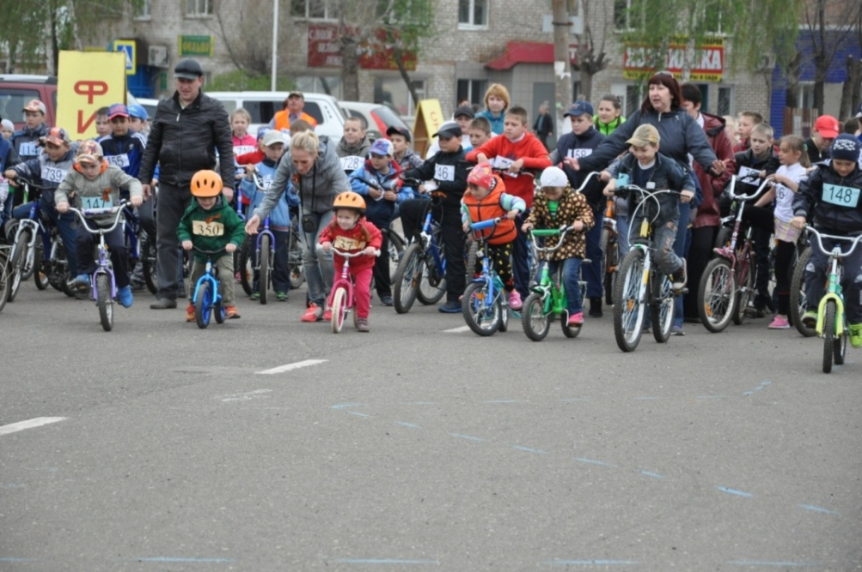
7 мая 2015 года стартовал автопробег посвящённый 70-й годовщине Великой Победе. Тюльган-Оренбург, Тюльган- Накас. Участвовало 40 человек, 24 ед. автотранспорта
Стартовал пробег 7 мая в 11 часов в Тюльгане. Участники пробега были разделены на два маршрут. Отличие этого автопробега от прошлогоднего не только в маршруте: по пути участников встречали жители сёл, в каждом населенном пункте было возложение цветов к обелискам.
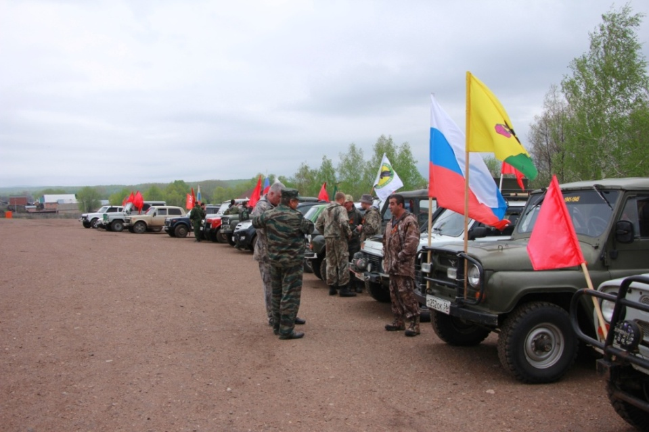
8 мая 2015 года в МБОУ «Тюльганская средняя общеобразовательная школа №1» состоялся турнир по волейболу среди мужских команд. По итогам игр первое место заняла команда прокуратуры района, второе – ветераны, третье – сборная команда сс. Ивановка и Троицка. Лучшими игроками турнира были признаны: И.Козловский, Е.Луганский, Ю.Барсуков.
В заключение большого спортивного праздника прошли соревнования по автокроссу, в котором принимали участие свыше 20 человек. География участников тоже впечатляла - Казахстан, Челябинск, республика Башкортостан, Оренбург, и, конечно - же воспитанники местного клуба «Слава». Соревнования проходили по трем классам: «Д3-спринт» багги, «Д 2» (кузова, ВАЗ-2108), «Юниоры» (мини-багги).
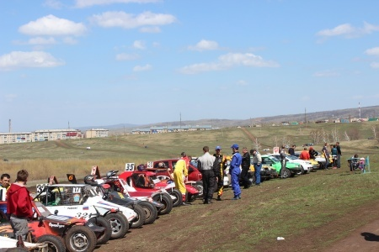

12 июня 2015 года проходили финальные пятнадцатые сельские спортивные игры «Тюльганская Нива», согласно постановления администрации Тюльганского района от 25.05.2015 года №393-п «О проведении XV районных сельских спортивных игр «Тюльганская Нива».
В ней принимали участие 16 команд: все сельсоветы района, а также команды общеобразовательных учреждений и предприятий района. В соревнованиях приняли участия свыше 400 спортсменов района.

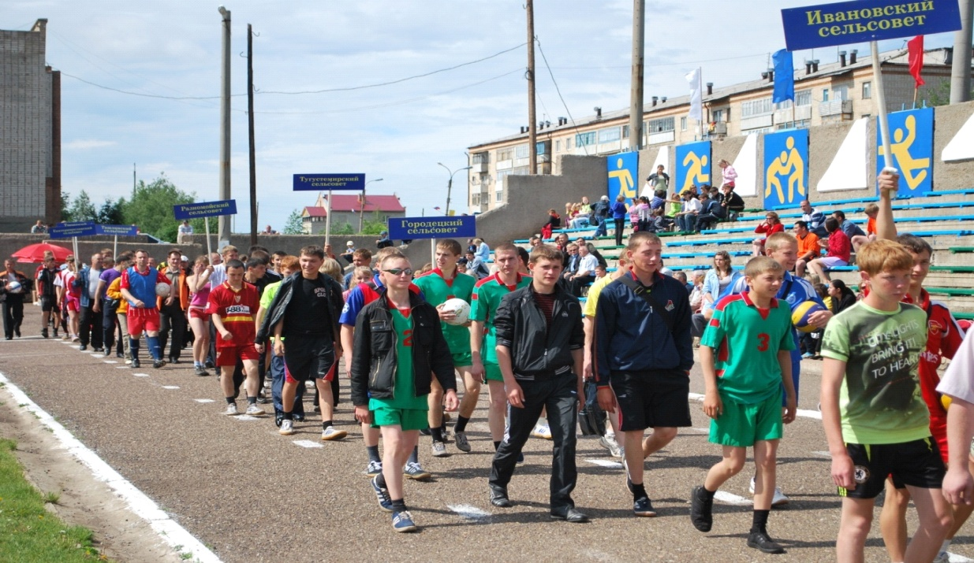

Команды соревновались по семи видам спорта: футбол, волейбол, шахматы, легкая атлетика, гири, армспорт, настольный теннис. Соревнования проводились в два этапа зональные по игровым видам спорта (футбол, волейбол) и финальные. Зональные соревнования проходили на территории сельских поселений Владимировка и Ташла, в каждой подгруппе было по 7 команд. Из каждой подгруппы в финал вышли по две команды.
На торжественном открытии районных спортивных игр «Тюльганская Нива» присутствовали: глава района Буцких И.В., глава поссовета Юров С.В.
Призовые места в соревнованиях 2015 года распределились так:
1 место – Тугустемирский сельсовет
2 место – Тюльганский поссовет
3 место – отдел полиции МО МВД России
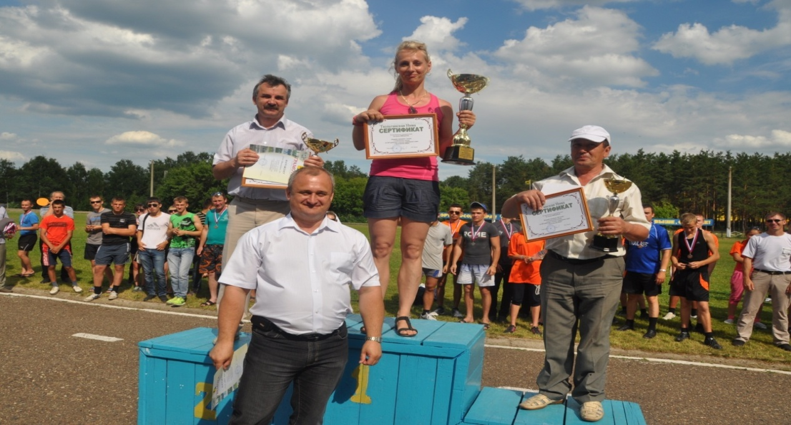
Командам победителям были вручены сертификаты на приобретение спортивного инвентаря.
Были отмечены команды Чапаевскогос\с, ЖКХ, Городецкий с/с которые приняли участия и показали хорошие результаты по всем видам спорта.

7 августа 2015 года в п. Тюльган проходило чествование Всероссийского дня физкультурника. Торжественному мероприятию предшествовали соревнования по различным видам спорта: футбол, волейбол, шахматы и концерт в честь празднования Дня физкультурника. По окончании игр лучших спортсменов, тренеров – преподавателей района чествовал глава района, и вручал грамоты и памятные призы:
Ветераны спорта
Хлуденев Олег Михайлович
Бикбаев Раис Мазгарович
Главы сельских поселений
Юров Сергей Викторович
Тюрин Александр Викторович
инструктора – методисты сельских поселений
Зайцев Вячеслав Викторович
Прохоренко Сергей Васильевич
Спортсмены
Чертопрудова Анна, Уткин Александр, Аббубакиров Марат, Ковальчук Александр, Муртазина Гертруда, Гончаров Сергей, Зяблов Антон, Калинина Евгения, Кузбаев Зиннур
Команды
Русская лапта ( тренер Комбаров С.В.) – 10 чел.
Хоккей с шайбой ( тренер Кондратков А.А.) – 18 чел.
Футбол ( тренер Бойко Д.Е.) – 15 чел.
Гиревой спорт ( тренер Ерохин) – 10 чел.
Волейбол ( тренер Антосюк Д.А.) – 8 чел.
Лыжные гонки ( тренр Скарга Н.А.) – 10 чел.
Вольная борьба ( тренер Хаджимуратов Д.М.) – 10 чел.
Лучшие игроки соревнований
Футбол: Александров Даниил, Миронов Данил, Сироткин Сергей
Пляжный волейбол: Щербакова Алена, Козловская Наталья,
Козловский И.,
Гиревой спорт: Безмогорычная Людмила, Шмарина Дарья, Ойфман Ева, Кузнецова Анастасия, Прошкина Екатерина, Сухинина Анна.
Армспорт: Сабитов Владислав, Клвальчук Александр, Усанов Никита, Черепанов Антон, Чуянов Юрий, Яковлев Андрей.
Также на торжественном мероприятии были вручены Благодарственные письма главы района и денежные премии « Спортивный Олимп» , по итогам 2014 спортивного года:
Скарга Надежда Анатольевна- « Лидер профессии»
Косых Светлана Геннадьевна, Зайцев Вячеслав Викторович - « Спортивное долголетие»
Косых Владимир Алексеевич-« развитие массового спорта на селе»

С 5 по 7 сентября 2015 года в Оренбурге проходил фестиваль женского спорта «Оренбургская сударыня», в котором приняла участие команда Тюльганского района. В спартакиаде приняли участие 23 команды, которые выявляли лучшего в волейболе, легкой атлетике, спортивной аэробике, настольном теннисе, дартсе и художественной самодеятельности. По итогам фестиваля наша команда достойно выступила и заняла 7 место среди 18 команд муниципальных районов области. Впервые в соревнованиях по настольному теннису команда наших девушек заняла почетное 2 место.
11 октября 2015 года в с. Ташла Т.юльганского района проходили соревнования по велоспорту – Маунтенбайку, где, впервые, приняла участие команда района и заняла призовое место ( Александр Еремеев).
25 августа 2015 года в п. Тюльган проводились спортивные соревнования и праздничные мероприятия посвященные 50-летию Тюльганского района. Соревнования проводились по четырем видам спорта - волейбол, пляжный волейбол (женские и мужские команды) футбол, автокросс. Итогом торжества стал праздничный салют.

8 февраля 2015 года на стадионе «Восход» прошла «Лыжня России», в которой приняло участие жители Тюльганского района - 1460 человек. Все победители и призеры были награждены грамотами и ценными призами, которые вручал глава района И.В.Буцких.

27 сентября 2015 года проходил традиционный массовый забег «Кросс наций». Всего по району в соревнованиях приняли участие 1248 человек. 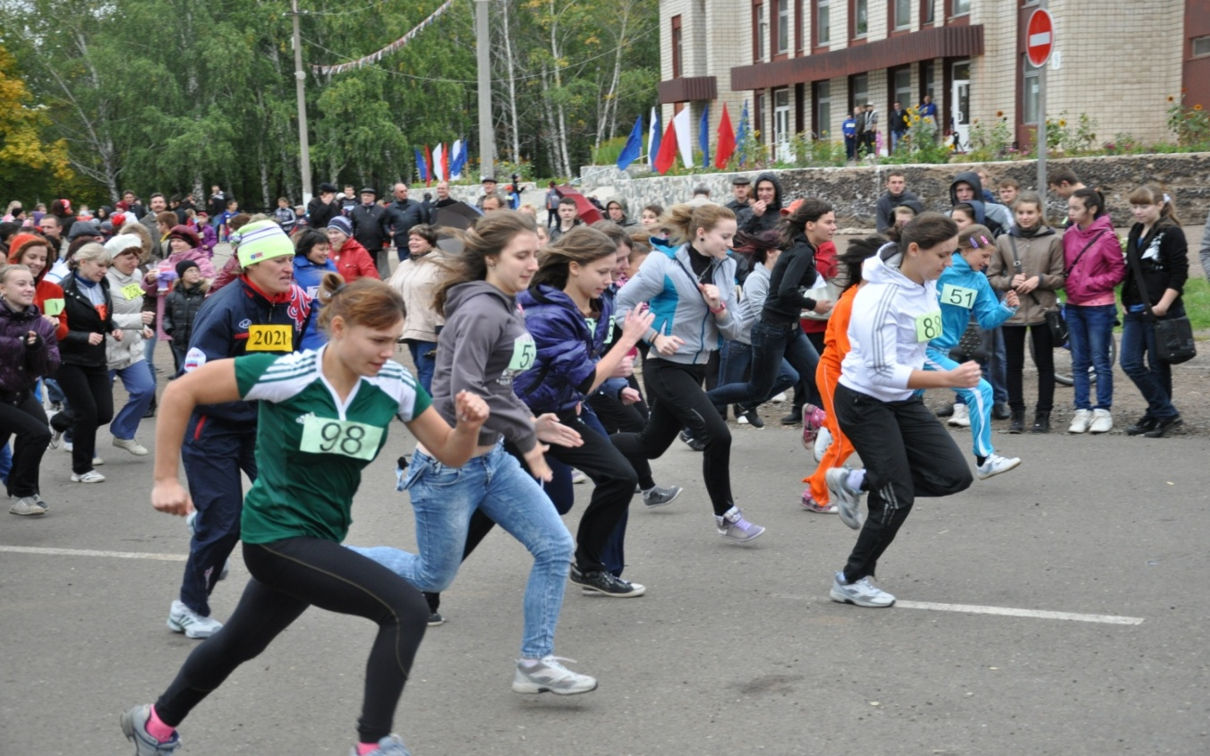
Специальных призов от партии «Единая Россия» удостоились самые юные и самые возрастные участники забега. Все победители и призёры, по 9 возрастным категориям, были награждены грамотами и ценными призами, которые вручал глава района И.В.Буцких.
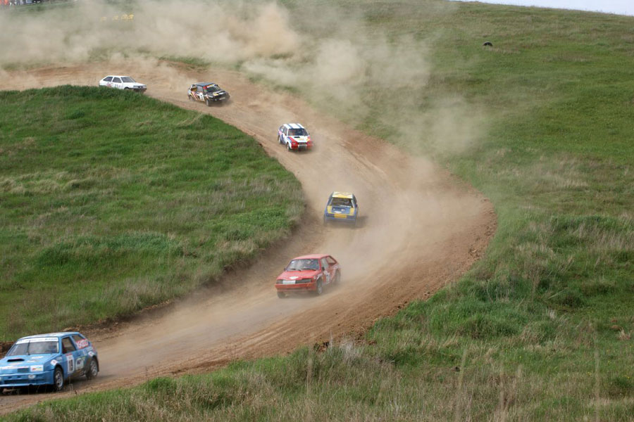
24 октября 2015 года проходили соревнования по автокроссу посвящённые Дню автомобилиста на приз главы района, среди команд из Казахстана, Республики Башкортостан, Самара, Бузулук, Абдуллино, Оренбурга и Тюльган.
Соревнования проводились по трём классом : «Д3 Супер», «Д2 Н», «Д 1 Юниоры». По итогам всех заездов победителями стали:
Д3 Супер
Лабода Игорьг. Оренбург ,Ласьков Александр г.Оренбург, Азямов Сергей г. Оренбург
Д2 Н
Сундеев Алексей г. Бузулук , Скворцов Максим г. Оренбург, Студенов Василий п. Тюльган
Д 1 Юниоры
Чесноков Евгений п. Тюльган , Лазаренко Игрь С. Черный Отрог, Абдулин Ильмир п.Тюльган

В районе имеется более 30 сельскохозяйственных, промышленных и других предприятий и организаций. Экономическое и финансовое состояние большинства из них крайне слабое. По этим и другим причинам внимание вопросам физкультуры и спорта в них практически не уделяется. Небольшая работа проводится лишь в 10 организациях. Нет структур или работников, которые занимались бы вопросами физкультуры и спорта. В лучшем случае команды некоторых предприятий участвуют в районных соревнованиях.
В большинстве предприятий и организаций денежные средства на развитие физкультуры и спорта не выделяются. Незначительные средства выделяются на тех предприятиях, которые участвуют в районных соревнованиях.
Руководители предприятий и организаций вносят свой посильный вклад в развитие физкультуры и спорта в районе. Выделятся транспорт школьникам и молодёжи для поездки на районные и областные соревнования, руководители являются спонсорами отдельных соревнований на местах и в районе.
С 2005 года ежегодно проводится Спартакиада района среди работников образования, в которой принимают участие команды всех школ и дошкольных учреждений района. С 2007 года проводится Спартакиада трудящихся района, в которой участвуют работники других отраслей. Пока это мероприятие уступает Спартакиаде работников образования и по количеству участвующих предприятий, и по массовости. Но с каждым годом значение ее среди работающего населения будет возрастать. В Спартакиаде трудящихся 2015 года приняли участие команды из 10 предприятий и организаций.
С 2002 года Тюльганский район принимает активное участие в смотре конкурсе «Оренбургская параллель – движение для здоровья» В рамках этого мероприятия проводятся спортивные соревнования для всех желающих жителей Тюльганского района и отдельно для семейных команд в возрасте от 10 до 75 лет. Всего в Оренбургской параллели приняло участие 163 человек.
Соревнования в рамках смотра конкурса «Оренбургская параллель – движение для здоровья» проходили по следующим видам спорта:
- настольные теннис
- гири
- лёгкая атлетика
- лыжные гонки
- хоккей с шайбой
- армспорт
- вольная борьба
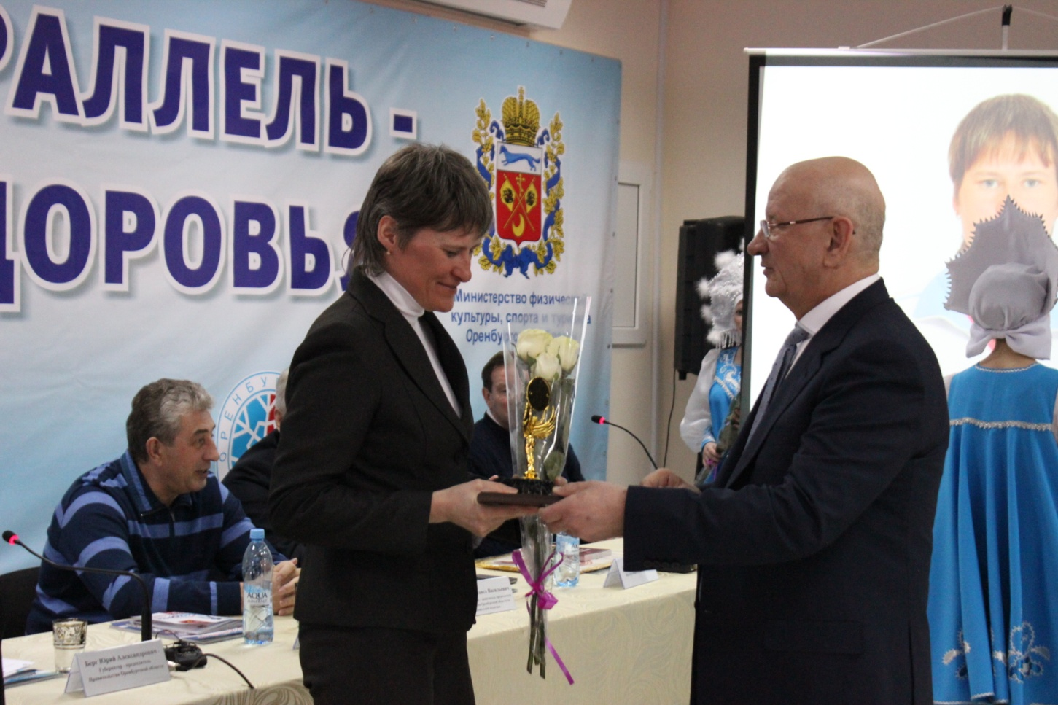

В районном смотре – конкурсе лучшие результаты показали Луганский Вячеслав и Скарага Надежда. Победители районного смотра были награждены грамотами Губернатора Оренбургской области на торжественном мероприятии в рамках проведения соревнований « Оренбургская снежинка».
ХОККЕЙ С ШАЙБОЙ
С 28 марта по 11 апреля 2015 года в МАУ ФОМЦ «Олимп» проходил турнир по хоккею с шайбой на приз главы района И.В. Буцких. Участвовало четыре команды Тюльган, г.Кувандык, с.Октябрьское, с. Татаркая Каргала
Итоговая таблица игр:
I место – г. Кувандык
II место- п. Тюльган
III место- пс. Татарская Каргала
IV место – с.Октябрьское
После завершения финального матча глава Тюльганского района И.В.Буцких вручил командам и лучшим игрокам кубки, грамоты и памятные призы.
Финальные игры XVIII областных зимних сельских спортивных игр « Оренбургская снежинка» 2015 года
« ЗОЛОТАЯ ШАЙБА»
С16 по 17 января, 22-23 января, 5-6 февраля на территории Тюльганского района проходили зональные соревнования среди детей и подростков по хоккею с шайбой на призы клуба « Золотая шайба» по трем возрастным группам.
Команды Тюльганского района по всем возрастным группам вышли в финальные соревнования.
Младшая группа в финале заняла 5 место
Средняя группа – 3 место
Старшая группа – 4 место.
ТУРИЗМ
С 22-23 января 2015 года команда Тюльганского района приняла участие в комплексном слёт по спортивному туризму и спортивному ориентированию, в зачёт 18 областных зимних сельских спортивных игр «Оренбургская снежинка » по итогам зачёта команда Тюльганского района заняла 8 общекомандное место из 24.
В личном первенстве награждены: М.Макушина, А.Бугайко и В.Кузбаев ШОРТ-ТРЕК
22-23 января 2015 года Команда Тюльганского района приняла участие в финальных соревнованиях по шорт-треку в п. Пригородном и заняла 6 место из 28 команд области. Килякова Дарья заняла 2 место в личном зачете. Общекомандное место среди женских команд – 2 место.
БИОТЛОН
С 27 по 28 февраля 2015 года команда района приняла участие в финальных соревнованиях по биатлону. Команда заняла в комплексном зачете– 7 место.
Женская команда заняла – 2 место ( Скарга Надежда, Кучерук Мария, Бурмистрова Ольга)
ЛЫЖНЫЕ ГОНКИ
С 1 по 2 марта в с. Ташла Тюльганского района прошли финальные соревнования по лыжным гонам. Мужская команда заняла – 17 место, женская команда – 6 место.
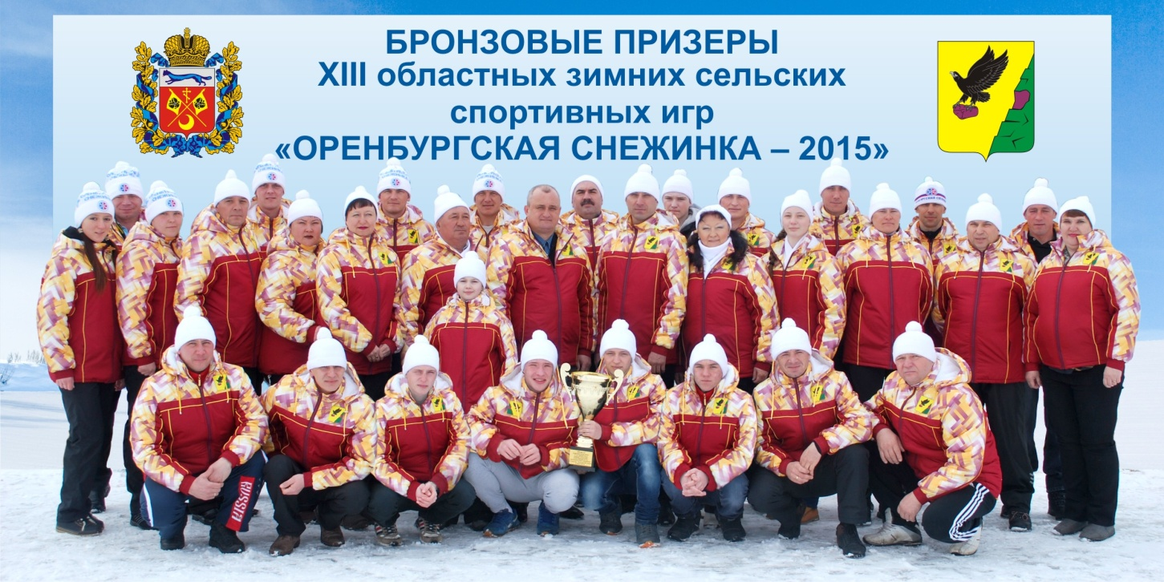
С 2 по 6 марта 2015 года команда Тюльганского района принимала участие в Финальные игры XVIII областных зимних сельских спортивных игр « Оренбургская снежинка» 2015 года, которые проходили в п.Тюльган. Команда Тюльганского района выступала во всех видах соревнований.
По итогам соревнований команда района стала бронзовым призером XVIII областных зимних сельских спортивных игр « Оренбургская снежинка».
Хоккей с шайбой ( взрослые ) – 2 место
Хоккей с мячом – 6 место
Мини-футбол – 4 место
Шахматы – 5 место.
В соревнованиях приняли участие 35 команд районов области.

7. ОРГАНИЗАЦИЯ СПОРТИВНОЙ РАБОТЫ. РАЗВИТИЕ СПОРТА ВЫСШИХ ДОСТИЖЕНИЙ, ОЛИМПИЙСКАЯ ПОДГОТОВКА.
На территории муниципального образования Тюльганский район продолжают развиваться опорные виды спорта: футбол, русская лапта, фигурное катание, хоккей с шайбой, прыжки на батуте, вольная борьба, лыжные гонки, настольный теннис, ручной мяч, волейбол, гиревой спорт, армспорт, спортивная аэробика, биатлон. Базовыми видами спорта являются - футбол, русская лапта, фигурное катание, хоккей с шайбой, прыжки на батуте, вольная борьба, лыжные гонки, то есть те отделения, которые открыты в МБОУ ДОД «Тюльганская ДЮСШ».
В 2015 году в соответствии с календарным планом спортивно-массовых мероприятий было запланировано проведение 93 спортивно-массовых мероприятиях, в том числе, 33 областных, 9 российских, 43 районных. Фактически приняли участие в 85 спортивно-массовых мероприятиях районного, областного и российского масштаба, в их числе: традиционные всероссийские соревнования «Кросс Наций - 2014», в котором участвовало 1230 человек, что по сравнению с 2014 годом больше на 230 человек; всероссийская массовая лыжная гонка «Лыжня России -2015», с количеством участников 1248 человек, что по сравнению с 2014 годом меньше на 19 человек; сельские спортивные игры «Тюльганская Нива» приняло участие – 492 человек; «День физкультурника»- 124 человек, День молодежи- 108 человек, Мама папа я спортивная семья- 14 семей, в составе 3 человека каждая семья , районные соревнования по волейболу, посвященные Дню космонавтики -90 человек, соревнования по мини-футболу на снегу на кубок газеты «Прогресс-Т»- 32 человек, соревнования по лыжным гонкам посвященные памяти Линецкого Р.Г. – 300 человек. Всего в соревнованиях, проведенных отделом по делам молодежи и спорта в 2015 году приняло участие 4418 человек, что по сравнению с 2014 годом больше на 112 человек. Вышеперечисленные мероприятия финансируются из средств отдела по делам молодежи и спорта по статье «Физическая культура и спорт», «Молодежная политика» и из средств МАУ «ФОМЦ «Олимп», МАУ ДОД«Тюльганская ДЮСШ».
Сравнительный анализ спортсменов разрядников, подготовленных в 2014, 2015 годах:
№ п/п | Разряд | Количество человек  (всего)  2013 год | Количество человек  (всего)  2014 год | +/-
1 | КМС | 6-по прыжкам на батуте | 8-по прыжкам на батуте | +
Всего |  | 6 чел. | 8 чел. | +2 чел
2. | I разряд | 5-русская лапта  2-лыжные гонки | 2-лыжные гонки | =
Всего |  | 7 чел. | 2 чел | - 5чел
3. | массовые разряды | 158 чел. | 158 чел. | =
 |  | 158 чел. | 158 чел. | =

В п. Тюльган с 2008 года работает федерация по футболу , легкой атлетике и лыжным гонкам. При администрации района была создана рабочая группа по реализации районной целевой программы «Развитие туризма в Тюльганском районе на 2011-2016 годы» (Постановление №1265-п от 11.12.2012 года). По остальным видам спорта общественные формирования отсутствуют.

8. ОРГАНИЗАЦИЯ РАБОТЫ С ДЕТЬМИ И МОЛОДЕЖЬЮ ПО МЕСТУ ЖИТЕЛЬСТВА. РАБОТА СПОРТИВНЫХ ШКОЛ.
На каждый календарный год отделом по делам молодежи и спорта формируется календарный план физкультурных и спортивных мероприятий.
Формирование календарного плана проходит в несколько этапов:
- Направление письменных запросов на предприятия, организации, в учреждения, федерации, клубы и т.п. о предоставлении предложений для включения в план спортивных мероприятий.
- Обработка поступивших предложений.
Предприятия, организации, учреждения, федерации, клубы и т.п. подают свои календарные планы в отдел для рассмотрения и составления единого календарного плана, в котором отражаются все спортивные мероприятия: чемпионаты и первенства, комплексные спартакиады, участие спортсменов поселка в вышестоящих спортивных соревнованиях с указанием сроков и места проведения, контингента участников и ответственных лиц.
- Формирование проекта календарного плана физкультурных мероприятий и спортивных мероприятий муниципального образования Тюльганский район на календарный год.
- Согласование календарного плана с соответствующими структурными подразделениями и должностными лицами администрации района.
- Издание муниципального нормативно-правового акта об утверждении календарного плана физкультурных мероприятий и спортивных мероприятий муниципального образования Тюльганский район на календарный год.

Физкультурно-оздоровительная работа по месту жительства проводится штатными тренерами-преподавателями по культивируемым видам спорта в районе: футбол, лыжные гонки, русская лапта, прыжки на батуте, вольная борьба, плавание, хоккей, фигурное катание. Кроме того, работу со взрослым населением поселка и в районе в целом проводят тренеры-преподаватели по совместительству МАУ ДО «Тюльганская ДЮСШ» и штатные инструктора-методисты по поселениям принятые в МАУ «ФОМЦ «Олимп» и отдел по делам молодёжи и спорта. Занятия по шахматам, настольному теннису, автомобильному спорту, гиревому и армспорту и многим другим проводятся на базах общеобразовательных школ района в спортивных залах и плоскостных спортсооружениях. К проведению занятий лица допускаются после прохождения медицинского осмотра.
12 января 2015 года в ДЮСШ прошло награждение победителей традиционного конкурса «Спортсмен года-2014». В течении 2014 года школа отслеживала успехи своих воспитанников, и на основании показанных результатов определились победители конкурса:
В номинации «Активность»:
1 место – Леонтьева Виктория, 655 очков (лыжные гонки), тренер Скарга Н.А.
2 место – Джамбулатов Алексей, 650 очков (лыжные гонки), тренер Скарга Н.А.
3 место – Мотин Алексей, 580 очков (футбол), тренер Бойко Д.Е.
В номинации «Результативность»:
1 место – Ушенин Алексей, 925 очков, (футбол), тренер Бойко Д.Е.
2 место – Красный Константин, 775 очков, (гиревой спорт),тренер Ерохин А.В.
3 место – Валеев Юрий, 765 очков, (вольная борьба), тренер Хаджимурадов Д.М.
В номинации «Мастерство»:
1 место – Бойко Анна, 1300 очков, (русская лапта), тренер Комбаров С.В.
2 место – Коренная Кристина, 1260 очков, (русская лапта), тренер Комбаров С.В.
3 место – Газизова Алсу, 1010 очков, (русская лапта), тренер Комбаров С.В.

Все победители были награждены грамотами и памятными призами.

Русская лапта
1.24-31 января 2015года г.Пенза команда девушек Тюльганского района в составе сборной команды Оренбургской области принимала участия в Кубке России по мини-лапте среди женских команд, где наша команда заняла 3 место.
2.14-18марта 2015 года п.Саракташпроходило Первенство России по мини-лапте, где сборная команды Оренбургской области заняла 1 место.
3. 17-24 апреля 2015года в г.Ульяновске проходил Чемпионат России по мини-лапте, где заняли 4 место.
4. 13-16 мая 2015года в п.Саракташ проходили финальные областные соревнования среди общеобразовательных учреждений «Старты надежд 2015» среди юношей, где команда Тюльганского района заняла 5 место.
5.5-16 июня 2015 года г.Анапа проходили всероссийские сельские спортивные игры по лапте «Золотая бита», где команда Оренбургской области заняла 1 место.
6. 1-4 июля 2015года г.Сасово проходили всероссийские соревнования по национальным видам спорта по лапте, где девушки заняли 1 место.
7. 7-9 августа 2015 года п.ТюльганПервенство Оренбургской области по лапте среди юношей и девушек 1998-1999г.р., команда девушек заняла 3 место.
8. 13-23 августа 2015г.г.Глазов Удмуртская Республика прозодил Чемпионат России по лапте среди юниорок 1998-1999г.р., где команда девушек Тюльганского района в составе сборной команды Оренбургской области заняла 6 место.
9.7-21 сентября 2015г.Анапа проходил Чемпионат России по лапте среди женских команд, команда Оренбургской области заняла 1 место, среди 6 команд.
10. 9-11 октября 2015 года п.Саракташ проходило Первенство России по лапте среди 2001г.р. и моложе, где команда девушек заняла 1 место.

Прыжки на батуте
5-7 мая 2015 года г.Оренбург Первенство Оренбургской области по прыжкам на батуте, СафихановДанис – 1 место, Горбунов Роман – 2 место, Умаралиев Тимур - 4 место.
Вольная борьба
19 апреля 2015г. с.Пономаревка проходил турнир по вольной борьбе, где в весовой категории 54кг Валеев Юрий занял 3 место; в весовой категории 24 кг. Пивоваров Арсений – 4 место; в весовой категории 32кг Аталиков Алмаз – 3 место; в весовой категории 50кг Рассыхин Александр – 3 место.
9 мая 2015 года п.Тюльган Кубок Главы Тюльганского района. В весовой категории 63 кг Шамардин Андрей занял 2 место, Петров Вячеслав в весовой категории 35кг – 1 место, Макаев Аскар в весовой категории 30кг – 1 место.
24 августа 2015 года г.Гай турнир по вольной борьбе. В весовой категории 63кг. Шамардин Андрей занял 7 место, в весовой категории 40кг. Горбунов Роман – 3 место, в весовой категории 30кг. Кучерук Николай – 4 место.
10 октября 2015 года г.Гай Открытый турнир по вольной борьбе на призы Героя Социалистического труда П.Т. Казанкина. В весовой категории 28кг. Кучерук Николай – 3 место.
Футбол

7-9января 2015г. г.Оренбург проходили финальные соревнования первенства области по мини-футболу, команда Тюльганского района заняла 3 место.
4-6 января 2015 года г.Оренбург проходили финальные соревнования среди общеобразовательных школ по общероссийскому проекту "Мини-футбол в школу", команда Тюльганского района заняла 3 место.
3.21 февраля 2015г. п.Александровка проходил открытый турнир по мини-футболу на приз главы Александровского района, где наша команда принимала участие и заняли 2 и 3 места.
20 марта 2015г. п.Тюльган проходил традиционный турнир по мини-футболу на кубок главы Тюльганского района, принимали участие 6 команд, наши команды заняла 1 и 3 места.
5. 25-27 сентября 2015 года п.Тюльган проходил зональный областной турнир всероссийских соревнований по футболу «Кожаный мяч", среди юношей средней возрастной группы, команда заняла 2 место.
6. 18-20сентября 2015 г. п.Шарлыкпроходил зональный областной турнир всероссийских соревнований по футболу «Кожаный мяч», среди юношей младшей возрастной группы, команда заняла 3 место.
7. 2-4 октября 2015 г. с.Александровка проходил зональный областной турнир всероссийских соревнований по футболу «Кожаный мяч, среди юношей старшей возрастной группы, команда заняла 3 место.
8. 1-2 ноября 2015г. г.Оренбург проходил ежегодный турнир по мини-футболу «Спорт против наркотиков», где команда Тюльганского района среди 2006-2007 г.р. заняли 2 место.
Хоккей с шайбой
16 января 2015г. п.Тюльганпроходил областные зональные соревнования по хоккею на призы клуба "Золотая шайба" младшая возрастная группа, где команда Тюльганского района заняла 1 место.
22-23 января 2015 года в п.Тюльган проходили зональные соревнования по хоккею на призы клуба «Золотая шайба» средняя возрастная группа, где команда Тюльганского района заняла 1 место.
5-6 февраля 2015 года в п.Тюльган проходили зональные соревнования по хоккею на призы клуба «Золотая шайба» старшая возрастная группа, где команда Тюльганского района заняла 1 место.
18-20 февраля 2015г. в п.Тюльган проходили финальные соревнования по хоккею на призы клуба «Золотая шайба» младшая возрастная группа, где команда Тюльганского района заняла 5 место.
18-20 февраля 2015г. в п.Пригородный проходили финальные соревнования по хоккею на призы клуба «Золотая шайба» старшая возрастная группа, где команда Тюльганского района заняла 3 место.
18-20 февраля 2015г. в п.Новосергиевка проходили финальные соревнования по хоккею на призы клуба «Золотая шайба» средняя возрастная группа, где команда Тюльганского района заняла 4 место.

Лыжные гонки
1. 11 января 2015г. г.Оренбург команда Тюльганского района принимала участие в Открытом первенстве Южного округа города Оренбурга по лыжным гонкам, где Емельянов Роман на дистанции 3 км. свободным стилем занял 4 место, Леонтьева Виктория на дистанции 2км. свободным стилем заняла 11 место, Штанов Игорь на дистанции 3км. свободным стилем заняла 10 место.
2. 10 января 2015г. г.Оренбург команда Тюльганского района принимала участие в Чемпионате и первенстве по лыжным гонкам на призы администрации города Оренбурга, где Емельянов Роман на дистанции 3 км. классическим стилем занял 6 место, Леонтьева Виктория на дистанции 2км. классическим стилем заняла 7 место, Штанов Игорь на дистанции 3км. классическим стилем заняла 8 место.
3. 18 марта 2015г. г.Оренбург команда Тюльганского района принимала участие в Открытом первенстве города Оренбурга по лыжным гонкам «Закрытие сезона», где Емельянов Роман на дистанции 3 км. свободным стилем занял 1 место, Леонтьева Виктория на дистанции 1,5км. свободным стилем заняла 1 место, ШтановИгорь на дистанции 3км. свободным стилем заняла 6 место, Джамбулатов Алексей на дистанции 1,5км. свободным стилем занял 2 место.
4. 14 марта 2015г. с.Нежинка команда Тюльганского района принимала участие в Нежинском марафоне, где Емельянов Роман на дистанции 20 км. свободным стилем занял 10 место, Леонтьева Виктория на дистанции 5км. свободным стилем заняла 11 место, Жданов Игорь на дистанции 10км. свободным стилем заняла 18 место.
5.4 октября 2015 года с.Ташла Первенство области по лыжероллерам. На дистанции 3км. классическим стилем Емельянова Маргарита заняла 5 место.

Гиревой спорт
1. 24-25 января 2015 годав г.Оренбург проходило первенство области по гиревому спорту, где Красный Константинв весовой категории 58кг занял 1 место, Калмыков Лев в весовой категории 48кг – 2 место, Заварзин Павел в весовой категории 73кг – 1 место, Семещенко Михаил в весовой категории 68кг занял – 1 место.
2. 27 марта 2015г. г.Оренбург Открытый турнир по гиревому спорту среди юношей и девушек, посвященный памяти Олега и Юрия Бахчеевых. Среди юношей 1997-1998г.р. в весовой категории до 73кг. Изотов Дмитрий – 1 место, в весовой категории до 63кг. Усанов Ярослав – 1 место, в весовой категории до 78кг. Дубинин Евгений – 1 место. Среди юношей 1999г.р. и моложе в весовой категории до 58кг. Кутлугильдин Руслан – 1 место, в весовой категории до 68кг. Усанов Никита – 1 место, в весовой категории до 63кг. Усманов Тимур – 1 место. Среди девушек 1997г.р. и моложе в весовой категории до 65кг. Прошкина Екатерина - 2 место.
3. 17 апреля 2015г. в п.Саракташ проходил открытый турнир по гиревому спорту памяти героя Советского союза Супонина Д.В., где Усанов Ярослав в весовой категории до 58кг. занял 2 место, Усманов Тимур в весовой категории 63кг занял 1 место, Гибадулина Татьяна в весовой категории 53кг занял 2 место, Заварзин Павел в весовой категории свыше 63 кг занял 1 место.
4. 12-14 июня 2012 года г.Троицк Челябинская область Всероссийские соревнования по традиционным для России видам спорта среди сельского населения, где Кузнецова Анастасия в весовой категории свыше 63кг занял 9 место.

Плавание.

1. 21февраля 2015г. г.Кумертау проходил открытое первенство г.Кумертау. Принимали участия 3 команды. Наши спортсмены выступили хорошо и общекомандное 2 место.
7. На 2015- 2016 учебный год педагогический состав школы составляет 27 человек, из них: 9 - штатных тренеров- преподавателей, 18 тренеров- преподавателей по совместительству.
Образовательный ценз педагогического состава:
высшее образование – 26 человека;
без образования - 1 чел
Проблемы и перспективы развития ДЮСШ.
Проблемы:
1.Изношенность материально-технической базы спортивных сооружений
2.Недостаточное финансирование спортивно-массовых мероприятий и УТС
3.Нехватка спортивных залов для проведения учебно-тренировочных занятий штатных тренеров-преподавателей.
Собственная база ДЮСШ:
- стадион «Восход» (спортивное ядро с дорожкой 400м-1)
- крытый плавательный бассейн «Пингвин» - 25 м
- площадка – 1
- автотранспорт – ПАЗ -1
- снегоход «Буран» - 1
Арендуемая база ДЮСШ:
- спортивные залы – 9
- ледовый дворец «Олимп» - 1
В 2014г. выделены из местного бюджета средства на:
- ремонт кровли бассейна – 320тыс.руб.
- ремонт раздевалок хоккейного корта – 200тыс.руб.
- ремонт ограждения хоккейного корта – 320тыс.руб.
- проведение соревнований – 414тыс.руб.
ИТОГО: 1 254 000руб.
В 2015 году выделены из местного бюджета средства на:
- частичный ремонт кровли бассейна – 150 тыс.руб.
- проведение экспертизы здания бассейна «Пингвин» - 255 тыс.руб.
- ремонт крыши бассейна «Пингвин» - 1310 тыс.руб.
ИТОГО: 1 715 000 руб.
Тренеры - преподаватели ДЮСШ проводят учебно-тренировочные занятия на базах:
- МБОУ «Тюльганская средняя школа № 1»
- МБОУ «Лицей № 1»
ГАОУ СПО «ШТТ» п.Тюльган
- бассейн «Пингвин»
- Физкультурно-оздоровительный комплекс «Олимп»
Кроме того, тренеры-преподаватели по совместительству проводят учебно-тренировочные занятия с учащимися в районе на базах общеобразовательных школ:
- МБОУ «Тугустемирская средняя общеобразовательная школа»
- МБОУ «Екатеринославская средняя общеобразовательная школа»
- МБОУ « Троицкая средняя общеобразовательная школа»
- МБОУ « Ташлинская средняя общеобразовательная школа»
- МБОУ « Репьёвская средняя общеобразовательная школа»
- МБОУ « Ивановская средняя общеобразовательная школа»
Финансирование ДЮСШ
Код | 2013год | 2014год | 2015год
211  заработная плата | 6822,0 | 7298,6 | 4852,4
290  мероприятия | 320,0 | 414,0 | 20,0

На основании Постановления администрации района «Об установлении тарифов на оказание платных услуг» от 07.03.2013 года № 284-п установлены платные услуги, оказываемые Муниципальным автономным учреждением дополнительного образования «Тюльганской ДЮСШ »:
Аренда бассейна «Пингвин» на 1 час – 2000 рублей;
Разовый детский абонемент в бассейн – 40 рублей;
12 разовое посещение – 400 рублей;
Разовый взрослый абонемент – 50 рублей;
12 разовое посещение – 500 рублей;
Спортсмены, имеющие 1 разряд, КМС и дети из малоимущих семей, согласно приказа директора МБОУ ДОД «Тюльганская ДЮСШ» освобождены от платы.
Стоимость общего разового абонемента в тренажёрный зал – 70 рублей
12 разовое посещение – 700 рублей
Спортивна аэробика:
Разовый абонемент – 50 рублей, недельный (3 раза) – 140 рублей,
Абонемент (12 раз посещения) – 500 рублей
Услуги хореографии – 500 рублей в месяц
Аренда автобуса ПАЗ - 32053 (гос номер О 711 НУ):
1 час – 889 рублей 15 копеек
На основании Постановления администрации района «Об установлении тарифов на оказание платных услуг» от 11.12.2014 года № 1130-п установлены платные услуги, оказываемые Муниципальным автономным учреждением «Физкультурно-оздоровительным молодёжным центром «Олимп»»:
Ледовое поле – входной билет
- вход – 60 руб. (взрослый)
- вход – 30 руб. (детский до 14 лет)
- вход бесплатный (дети до 7 лет, дети из семей социального риска)
Прокат коньков на 1 час:
- 60 рублей. (взрослый)
- 40 рублей. (детский)
Взрослый вход и прокат коньков (12 раз) – 1200 руб.
Взрослый вход (12 раз) – 600 руб.
Детский вход и прокат (12 раз) – 700 руб.
Детский вход (12 раз) – 300 руб.
Аренда ледового поля (1 час) – до 4000 руб.
Заточка коньков
- для взрослых – 100 руб.
- для детей (до 14 лет) – 60 руб.

В течении всего текущего года большое внимание уделялось работе с детьми и подростками. С этой целью разрабатывались конкретные планы мероприятий на все периоды школьных каникул – проведение акции «Помоги ребёнку», «Подросток», «Милиция и дети», «Будущее без СПИДА и наркотиков», «Спорт против наркотик».
В целях обеспечения отдыха, оздоровление детей в летний период времени и во исполнении ПОСТОНОВЛЕНИЯ администрации Тюльганского района № 375 – п от 15.04.2015 года «Об организации отдыха, оздоровления и занятости детей и подростков Тюльганского района в 2015 году» отделом по делам молодёжи и спорта были организованы в период с 01 июня по 15 августа 2015 года 18 детских дворовых площадок среди детей и подростков спортивно-оздоровительной направленности с охватом детей - 20 человек на площадке.
В п.Тюльган, при ДЮСШ с 01 по 31 июля 2015 года проводились 2 детские площадки с общим количеством детей – 40 человек. Кроме того, в июле – месяце при ФОМЦ «Олимп» были сформированы 10 трудовых бригад и трудоустроено – 130 подростков. Подростки работали по благоустройству сельских поселений, парка, памятников, территории ФОМЦ «Олимп».
Проведение всех спортивно-массовых мероприятий организовывается и проводится совместно с МАУ ДО «Тюльганская ДЮСШ», отделом культуры.

9. ОРГАНИЗАЦИЯ ФИЗКУЛЬТУРНОЙ РАБОТЫ В СЕЛЬСКОЙ МЕСТНОСТИ.

В 2015 году физической культурой и спортом в сельской местности Тюльганского района в организованных формах: секциях и группах физкультурно-оздоровительной и спортивной направленности занималось 243 человека. Физкультурно-спортивную работу в сельской местности осуществляли 18 инструкторов по поселениям, из них 7-штатных.
Использование средств физической культуры и спорта для целей повышения качества жизни и улучшения общего состояния здоровья все чаще воспринимается как одно из приоритетных направлений социальной занятости населения. Одним из наиболее действенных методов привлечения населения, проживающего в сельской местности к занятиям физической культурой и спортом, является проведение соревнований.
Действующие инструктора по сельским поселениям проводят занятия по тем или иным видам спорта на базах образовательных учреждений района и спортивных площадках расположенных на территории сел района
Для подготовки к областным сельским спортивным играм «Золотой колос Оренбуржья» и «Оренбургская снежинка» отделом по делам молодежи и спорта подготовлен ряд мероприятий:
-проект распоряжения о назначении ответственных тренеров по видам спорта;
-виды спорта, входящие в комплексный зачет закреплены за руководителями структур администрации района;
-подготовлены сметы для приобретения необходимого спортивного инвентаря и экипировки.
С 2002 года Тюльганский район принимает активное участие в смотре конкурсе «Оренбургская параллель – движение для здоровья». В рамках этого мероприятия проводятся спортивные соревнования для всех желающих жителей Тюльганского района и отдельно для семейных команд в возрасте от 10 до 72 лет. Всего в Оренбургской параллели приняло участие 163 человек. В районном смотре – конкурсе лучшие результаты показали Луганский Вячеслав и Скарага Надежда. Победители районного смотра были награждены грамотами Губернатора Оренбургской области на торжественном мероприятии в рамках проведения соревнований» Оренбургская снежинка».
Участие команды Тюльганского района в XVIII областных сельских спортивных игр «Оренбургская снежинка»:
Соревнования проходили по следующим видам спорта:
-мини-футбол;
-хоккей с шайбой
-хоккей мячом
-шахматы
-шорт-трек
-биатлон
-лыжные гонки
-туризм
- хоккей с шайбой « Золотая шайба»

« ЗОЛОТАЯ ШАЙБА»
С16 по 17 января, 22-23 января, 5-6 февраля на территории Тюльганского района проходили зональные соревнования среди детей и подростков по хоккею с шайбой на призы клуба « Золотая шайба» по трем возрастным группам.
Команды Тюльганского района по всем возрастным группам вышли в финальные соревнования.
Младшая группа в финале заняла 5 место
Средняя группа – 3 место
Старшая группа – 4 место.
ТУРИЗМ
С 22-23 января 2015 года команда Тюльганского района приняла участие в комплексном слёт по спортивному туризму и спортивному ориентированию, в зачёт 18 областных зимних сельских спортивных игр «Оренбургская снежинка » по итогам зачёта команда Тюльганского района заняла 8 общекомандное место из 24.
В личном первенстве были награждены: М.Макушина, А.Бугайко и В.Кузбаев
ШОРТ-ТРЕК
22-23 января 2015 года Команда Тюльганского района приняла участие в финальных соревнованиях по шорт-треку в п. Пригородном и заняла 6 место из 28 команд области. Килякова Дарья заняла 2 место в личном зачете. Общекомандное место среди женских команд – 2 место.
БИОТЛОН
С 27 по 28 февраля 2015 года команда района приняла участие в финальных соревнованиях по биатлону. Команда заняла в комплексном зачете– 7 место.
Женская команда заняла – 2 место ( Скарга Надежда, Кучерук Мария, Бурмистрова Ольга)
ЛЫЖНЫЕ ГОНКИ
С 1 по 2 марта в с. Ташла Тюльганского района прошли финальные соревнования по лыжным гонам. Мужская команда заняла – 17 место, женская команда – 6 место.
С 2 по 6 марта 2015 года команда Тюльганского района принимала участие в Финальные игры XVIII областных зимних сельских спортивных игр « Оренбургская снежинка» 2015 года, которые проходили в п.Тюльган. Команда Тюльганского района выступала во всех видах соревнований.
По итогам соревнований команда района стала бронзовым призером XVIII областных зимних сельских спортивных игр « Оренбургская снежинка».
Хоккей с шайбой ( взрослые ) – 2 место
Хоккей с мячом – 6 место
Мини-футбол – 4 место
Шахматы – 5 место.
В соревнованиях приняли участие 35 команд районов области

№ п/п | Вид спорта | 2013 год | 2015год
1 | Мини-футбол | 7 | 4
2 | Хоккей с шайбой ( взрослые) | 4 зональные | 2
3 | Хоккей с шайбой ( дети) | 4/5/6 | 3/4/5
4 | Хоккей с мячом | 3 зональные | 6
5 | биатлон | - | 7
6 | Лыжные гонки | 3 | 17/6
7 | Шахматы | - | 5
8 | Шорт-трек | 9 | 6
9. | Туризм | 11 | 8
 | Общекомандное место | 9 | 3

13 августа 2015года на базе МБОУТСОШ№1 и МБОУ Лицей№1 , в первые, прошли соревнования среди муниципальных служащих района , посвященные 50-летию образования Тюльганского района. В соревнованиях приняли участие команды : Администрации Тюльганского района, администрация поссовета , сборная глав сельских поселений района, депутатского корпуса третьего созыва района. Соревнования проводились по пяти видам спорта: волейбол, шахматы, стрельба, настольный теннис, дартс.
По итогам соревнований победителями стала команда администрации поссовета Тюльган, второе место- сборная глав сельских поселений района, третье место поделили команды Администрации Тюльганского района и депутатского корпуса третьего созыва района.
Команды награждены губками и медалями.

10. ФИЗИЧЕСКАЯ КУЛЬТУРА И СПОРТ СРЕДИ ЛИЦ, ИМЕЮЩИХ ОГРАНИЧЕННЫЕ ВОЗМОЖНОСТИ ЗДОРОВЬЯ И ИНВАЛИДОВ.

На территории муниципального образования Тюльганский район всего проживает 2942 лиц с ограниченными возможностями, что составляет 12 процентов от общей численности населения, в том числе:
- взрослых-2765 человек;
-детей инвалидов-177.
Одним из приоритетных направлений органов государственной власти местного самоуправления является реабилитация инвалидов и интеграция их в общество. С целью комплексного решения данных проблем разработана и утверждена областная целевая программа «Доступная среда» на 2014-2020 годы (постановление губернатора Оренбургской области от 30.08.2013 года № 731).
В рамках действующей целевой программы по решению проблем инвалидности и инвалидов проводились работы по созданию беспрепятственного доступа инвалидов и маломобильных групп населения района к объектам спорта и социальной инфраструктуры, развитию творческих способностей инвалидов. Вместе с тем реализация проведенных мероприятий не решает в полной мере проблему беспрепятственного доступа инвалидов к информации, объектам социальной и транспортной инфраструктур, не удовлетворяет потребности инвалидов в полном объеме. Масштабность, сложность и многообразие проблем реабилитации инвалидов и интеграции их в общество предполагает разработку и осуществление в дальнейшем комплекса программных мероприятий. На реализацию программы 2013-2015 годы запланировано :2013 год – 1368,5тыс.руб. из них из местного бюджета – 195,0 тыс. руб.; 2014 год – 1023,3 5тыс.руб. из них из местного бюджета – 285,0 тыс. руб. ; 2015 год - 638,05тыс.руб. из них из местного бюджета – 305,0 тыс. руб.
В 2015 году всего занятиями физической культурой и спортом в районе было охвачено 112 человек (3,8%) лиц с ограниченными возможностями, от общего количества лиц данной категории, которым не противопоказаны занятия физической культурой, в сравнении с 2014 годом данный не увеличился . Положительным примером организации работы с инвалидами стало то, что на базе МАУ ДО «Тюльганская ДЮСШ» организованы группы для занятий лиц с ограниченными возможностями здоровья такими видами спорта, как плавание, гиревой спорт, настольный теннис, шахматы. Для работы с этой категорией лиц населения используются существующие сооружения спорта, находящиеся на территории муниципального образования. Проблемой является то, что на базе спортсооружений (ФОК «Олимп», бассейн «Пингвин», подтрибунные помещения спортивной школы (тренажерный зал)) нет специальных тренажеров, приспособлений и инвентаря для проведения тренировочных занятий. Однако положительно решен вопрос для такой категории граждан по безвозмездному предоставлению имеющихся услуг на базах спортсооружений (прокат коньков, плавание).
Занятия физической культурой и спортом с детьми-инвалидами ведутся:
- в ГОУ «Специальная (коррекционная) школа интернат» для детей сирот и детей, оставшихся без попечения родителей с ограниченными возможностями здоровья в селе Ташла, Тюльганского района, в котором проживают 43 человек, из них 37 инвалидов. Дети занимаются по программе 8 вида, которая формирует у учащихся представление о физической культуре, способность включиться в производственный труд (автор Воронкова В.В). Объем каждого раздела программы рассчитан таким образом, чтобы за определённое количество часов ученики могли овладеть основой двигательных умений и навыков, включить в произвольную деятельность;
С 5 по 10 мая 2015 года проходила Всероссийская акция «Добровольцы - детям» под девизом: «Добровольцы в поддержку детей с ограниченными возможностями здоровья» в спортивном зале МБОУ «Лицей № 1» прошли дружеские соревнования «Весёлые старты» с участием детей – инвалидов. После подсчёта всех очков судьи соревнований определили, что победила дружба. Организаторы мероприятия – работники комплексного центра социального обслуживания населения т отдела по делам молодёжи и спорта – разработали план мероприятий, в рамках которого для детей инвалидов проводились праздники, встречи, беседы. В рамках данной акции и согласно разработанному заведующей отделением по делам материнства и детства комплексного центра обслуживания населения, Г.И.Бойко плану мероприятий для ребят с ограниченными возможностями здоровья было проведено ежегодное мероприятие, в тренажерном зале детско-юношеской спортивной школы тренер-преподаватель по гиревому спорту и армрестлингу А.В.Ерохиным. Сначала он ознакомил детей с различными видами тренажёров, после чего каждый смог опробовать свои силы.
С 17 по 20 ноября 2015 года на базе с.Ташла проходила VIII областная спартакиада среди лиц с ограниченными возможностями, посвящённая международному Дню инвалида, в которых приняли участия более 200 человек. Это 13 команд Оренбургской области. Команду Тюльганского района представляли члены общества инвалидов района под руководством председателя районного общества Карякиным В.К., который является сам участником соревнований по шахматам и шашкам. По результатам всех соревнований команда заняла 4 место. Соревнования проходили по 7 видам спорта – это пауэрлифтинг, шахматы, бильярд, настольные теннис, пулевая стрельба ,стритбол, дартс.
Результаты соревнований
№  п/п | год | Пауэрлифтинг | шашки | шахматы | бильярд | Стритбол | Настольный  теннис | Пулевая стрельба | Гиревой  спорт | дартс | место
1 | 2014 | - | 6 | 1 | 11 | - | 5 | - | 9 | 3 | 4
2 | 2015 | 4 | - | 2 | 2 | 2 | 3 | 2 | - | 3 | 2

Наши участники были призёрами в следующих видах спорта:
1. Бильярд – 2 место (Алексанян Рафаэл и Хрипков Алексей Матвеевич)
2. Шахматы – 2 место (Карякин Виталий Константинович и Логинова
Валентина Викторовна)
- в личном зачете 2 место Логинова Валентина Викторовна
3. Пулевая стрельба – 2 место (Хрипков Алексей Матвеевич и Карякин
Виталий Константинович)
4. Стритбол – 2 место (Алексанян Рафаэл, Готц Алексей и Николаева
Наталья)
5. Настольный теннис – 3 место ( Алексанян Рафаэл, Николаева Наталья)
- в личном зачете 1 место Алексанян Рафаэл
6. Дартс – 3 место (Карякин Виталий Константинович, Алексанян Рафаэл,
Николаева Наталья и Логинова Валентина Викторовна )
7. Пауэрлифтинг – 4 место (Алексанян Рафаэл и Готц Алексей)
Участники, занявшие 1 место, были награждены ценными подарками, дипломами и вымпелами Министерства физической культуры, спорта и туризма Оренбургской области, 2,3 место были награждены дипломами и вымпелами.

11. УЧАСТИЕ В РЕАЛИЗАЦИИ ФЕДЕРАЛЬНОЙ ЦЕЛЕВОЙ ПРОГРАММЫ «РАЗВИТИЕ ФИЗИЧЕСКОЙ КУЛЬТУРЫ И СПОРТА»

Нет.

12. МЕДИЦИНСКИЙ КОНТРОЛЬ ЗА ЛИЦАМИ, ЗАНИМАЮЩИМИСЯ ФИЗИЧЕСКОЙ КУЛЬТУРОЙ И СПОРТОМ.

Специалисты ГБУЗ «Тюльганская ЦБ» ежегодно проводят медицинский осмотр (диспансеризацию) сотрудников учреждений спорта, визируют заявки на участие команд и спортсменов, представляющих организации района на областных, российских и всероссийских соревнованиях. Все районные соревнования, товарищеские встречи и областные спортивно-массовые мероприятия обслуживаются специалистами ГБУЗ «Тюльганская ЦБ» по заявкам отдела по делам молодежи и спорта.
Количество спортсменов прошедших врачебный контроль в МБОУ ДОД «Тюльганская ДЮСШ»-703 человека.
В наличии имеется кабинет врача, 1 штатная единица врача. В настоящее время решается вопрос о передаче ставки врача в ГБУЗ «Тюльганская ЦБ» для совместного прохождения лицензирования по виду деятельности оказание первой медицинской помощи во время проведения спортивно-массовых мероприятий.
По отчетам фонда социального страхования за 9 месяцев 2015 года число дней временной нетрудоспособности в районе составило- 25846, из них по беременности и родам-6348 дней.

13. АГИТАЦИЯ И ПРОПАГАНДА.
Пропаганда физической культуры и спорта в районе осуществляется через районную газету «Прогресс-Т», в сети Интернет на официальном сайте администрации района, где регулярно освещаются итоги выступления в районных, областных и всероссийских соревнованиях.
1.Средства массовой информации всего- 1 единица- Общественно-политическое издание Тюльганского района «Прогресс-Т».
2.Название статей в Общественно-политическом издании Тюльганского района «Прогресс-Т» рубрик, посвященных физической культуре, спорту , здоровому образу жизни:
1. «Первые в шашках» статья о V спартакиаде .

2. «Вошли в призёры» статья о футболе
3. «Турнир понравился всем» о проведении XIII новогоднего турнира по плаванию
4. Домашняя победа с выходом в финал, зональные областные соревнования «Золотая шайба»
5. Стали призёрами Кубка России. Тюльганские лаптистки стали бронзовыми призёрами Кубка Росии
6. Полготовка к турнирам продолжается. Товарищеские встречи по волейболу.
7. Ольга Кучерук чемпионка Европы.
8. «Снежинка» всё ближе.
9. Вышли в финал. Тюльганские хоккеисты стали победителями зональных областных игр «Золотая шайба»
10. Почему пустеют трибуны.
11. Ветераны за лыжный спорт
12. Лыжная гонка бодрит и радует. «Лыжня России - 2015»
13. «Мечтаю вернуться сюда вновь…» открытие круглогодично оздоровительного центра «Солнечная страна»
14. Традиция соревноваться. Состоялись соревнования по вольной борьбе, посвященные дню вывода войск из Афганистана.
15. Волейбол возрождается. Районные соревнования по волейболу среди школ в зачёт областных соревнований «Старты надежд - 2015»
16. «Отчизны верные сыны». Слёт военно-патриотических объединений.
17. Справились на «отлично». Открытое первенство по плаванию.
18. Финалы «Золотой шайбы».
19. В «Снежинку» вернулся биатлон.
20. Кубок завоевали футболисты «Терма». Турнир по мини-футболу на кубок газеты «Прогресс - Т»
21. «Оренбургская Снежинка» - итоги соревнований
22. Юные биатлонисты.
23. Турнир собрал более 100 спортсменов. Соревнования по лыжным гонкам памяти Д.Линецкого.
24 Победители первенства России. Тюльганские лаптистки стали победителями первенства России .
25. Взяли кубок. Статья о ежегодном турнире – Кубок главы района.
26. Нежинский марафон. Ежегодный областной «Нежинский марафон» который проходил в г.Оренбурге.
27. Завоевали кубок. Футболисты ДЮСШ завоевали кубок Оренбургской области.
28. Снова на вершине пьедестала Тюльганские гиревики на VI открытом городском турнире.
29. Соревнования в честь юбилея. Турнир по мини-футболу посвященные 70-летию юбилею Победы в Великой Отечественной войне.
30. Автопробег «Тюльган - Накас».Автопробег в честь 70-й годовщины Великой Победы.
31. Чемпион области удался. Чемпионат Оренбургской области по автокроссу посвященные 70-летию юбилею Победы в Великой Отечественной войне.
32. Торжество спорта. Спортивные соревнования посвященные 70-летию юбилею Победы в Великой Отечественной войне.
33. Ветераны ждут смену. Ежегодный футбольный матч сборных команд ветеранов и молодёжи.
34. Достойно выступили. Гиревики защитили честь области на Всероссийских соревнованиях по традиционным видам спорта среди сельского населения.
35. Тугустемирцы – первые в районе. Статья о проведении сельских спортивных играх «Тюльганская нива».
36. Лаптисты – чемпионы России. Победители первенства России по мини-лапте.
37. Тюльганские багги – победители. Соревнования по автомобильному кроссу в рамках II этапа чемпионата Оренбургской области.
38. Сто тысяч на спортинвентарь. ОДМиС ежегодно участвует в областном смотре-конкурсе на лучшую организацию физкультурной и спортивной работы.
39. Триумф Тюльганских автогонщиков. Традиционные соревнования по автомобильному кроссу в рамках III этапа чемпионата Оренбургской области.
40. Спорт – моя профессия. Чествование физкультурников.
41. О спорт, ты свет и мир, ты жизнь! Спортивный праздник посвящённый Дню физкультурника
42. Поссовет в лидерах. Районная спартакиада среди муниципальных служащих.
43. Гиревики в сборной области. Кубок области по гиревому спорту.
44. Борцы после отдыха. Летние тренировочные сборы борцов Оренбургской области в лагере Гая.
45. Чемпионы с детства.Статья о ДЮСШ
46. По – настоящему увлечённые. Статья о клубе «Слава»
47 Осенний кросс. Соревнования по кроссу.
48. Взлёты и падения. Участие в соревнованиях по футболу «Кожаный мяч»
49. Успешного финала тюльганцы! Всероссийский спортивный пробег.
50. Золотые медали у нас! Чемпионат Росси по русской лапте.
51. Седьмые из восемнадцати команд. Областной фестиваль женского спорта «Оренбургская сударыня»
52. Выступили достойно. Открытое первенство области по кроссу.
53. Болеет за Барселону. Статья о юном футболисте.
54. Во всём – свобода! Открытый чемпионат области по автокроссу приуроченный ко Дню автомобилиста.
55. Схватка на ковре. Первенство Тюльганской детской спортивной школы по вольной борьбе
56. В нелёгкой борьбе. Восьмой открытый городской турнир по гиревому спорту среди юношей и девушек и ежегодный Всероссийский губернаторский турнир по вольной борьбе.
57. Мяч лучший подарок. Статья о юном футболисте.
58. Будь спортивным и здоровым. В Оренбурге прошёл ежегодный турнир по мини-футболу «Спорт против наркотиков»
59. Первые футболисты Тюльгана. Статья о самых первых футболистах Тюльгана.
60. « Кожаный мяч»
61. Тюльган в области славится футболом
62. « У нас первые места!» Статья о спортсменах района принявших участие в открытом турнире по вольной борьбе в с. Переволоцк.
63. «Победила команда « Динамо» о соревнованиях по мини-футболу среди детей.
64.Район готовится к снежинке ( о подготовке спортивных объектов к соревнованиям)
65. «Эстафета здоровья» о проведении спортивного праздника.
66. «Тренировки на пользу!» статья о гиревом спорте
67. Рецепт здоровья» о любителях скандинавской ходьбы
68. « Наши богатыри впереди» о турнире Оренбургской области по гиревому спорту
69. « ЦСК» - чемпион! – о соревнованиях по мини-футболу среди учащихся ДЮСШ г.р.
3.Количество вышедших в течение 2015 года статей, публикаций в газете «Прогресс-Т»- 69 , из них 35 статей автора Азата Губайдуллина, 5- Айгуль Ишкаевой,8 - Татьяны Макаровой, 16- Натальи Гириной,1- Елены Ларионовой, 4- Альбина Агишева.
4.Книги спортивной тематики, имеющие спортивные разделы не выпускались.
6. Отдел по делам молодежи и спорта осуществляет взаимодействие с рекламно-производственной компанией «Дизайн-проект», и И.П. Гераськиной Анастасией Николаевной из г. Оренбурга по изготовлению баннеров сеток для ледового поля, баннеров по агитации и пропаганде здорового образа жизни.
7.Муниципальное образование «Тюльганский район» совместно с Отделом по делам молодежи и спорта, Муниципальным автономном учреждением «Физкультурно-оздоровительным молодежным центром «Олимп» принимал участие в выставке по туризму, с агитационно-пропагандистской целью в г. Оренбург в СК «Газовик» и г. Соль-Илецке.
8.Наглядная агитация на спортивных сооружениях, в учебных заведениях, в местах оздоровления и отдыха населения - имеется.
В целях повышения эффективности профилактической и просветительной работы с родителями отделом образования была разработана и направлена в ОУ примерная тематика родительского всеобуча, в котором особое внимание уделено вопросам профилактики негативных явлений в образовательной среде и формированию здорового образа жизни. В образовательных учреждениях в целях формирования правосознания и здорового образа жизни у учащихся реализуется программа «Здоровье», оформлены информационные стенды, пропагандирующие здоровый образ жизни. Классные руководители ОУ работают над формированием у детей установки на здоровый образ жизни. В рамках классных часов с учащимися проводятся беседы, направленные на формирование у учащихся установок здорового образа жизни. Во всех школах района в образовательных учреждениях программы, направленные на сохранение, укрепление здоровья и формирование здорового образа жизни.
Помимо этого, спортивные сооружения - бассейн «Пингвин», ФОК «Олимп», ГБУЗ «Тюльганская ЦБ» и другие предприятия поселка оформлены средствами наглядной агитации и пропаганды - это баннеры, растяжки, а также имеется государственная символика Российской Федерации.
11. Организация встреч ведущих спортсменов муниципального образования с детьми, подростками, молодежью - проводятся.
12.Смотр-конкурс по агитации и пропаганде физической культуры и спорта средствами массовой информации и журналистами не проводится.
13.Ежегодно на протяжении 13 лет проводятся районные соревнования по футболу на призы газеты «Прогресс-Т», в которых принимает участие свыше 60 человек.
14.Проведение физкультурных и спортивных мероприятий, посвященных агитации и пропаганде физической культуры и спорту, здорового образа жизни предусмотрены календарным планом спортивно-массовых мероприятий Отдела по делам молодежи и спорта района, это такие мероприятия, как:
1. «День здоровья!»- ежемесячно.
2.«Зарядка для жизни!» -07 апреля, ежегодно.
3.Неделя здоровья, «Суперзарядка»,
4.Конкурсы – газет на тему: « Здоровье будущего» (МБОУ «Тюльганская СОШ №1»),
5. Конкурс эмблем « Оренбургская снежинка» , « Спортивный туризм»
6.Смотры-конкурсы комплексов утренней зарядки «Ура, зарядка!»
7. Конкурс стихов посвященных « Оренбургской снежинке»
Всего проведено 109 мероприятий, которые охватили 1 328 детей и подростков.
02-04 сентября 2015 года во всех образовательных учреждения проводилось тематическое мероприятие «Здоровые дети – в здоровой семье». В общеобразовательные учреждения района были приглашены люди, достигшие высоких результатов в спорте и других сферах культурно-общественной деятельности.
В связи с тем, что в районе особое внимание уделяется вопросам, касающимся здоровья детей-сирот и детей с ограниченными возможностями, то в ГБОУ «Ташлинская специальная коррекционная школа с детьми с ограниченными возможностями» Тюльганского района Оренбургской области Отделом по делам молодёжи и спорта для проведения мастер-класса и тематической беседы в «День здоровья!»- направлен Комбаров Сергей Васильевич – директор МАУ ДО «Тюльганская ДЮСШ», тренер-преподаватель высшей квалификационной категории, депутат районного Совета депутатов.
В МБОУ «Лицей № 1» п.Тюльган направлен Рысин Алексей Александрович – тренер преподаватель МАУ ДО «Тюльганская ДЮСШ» по прыжкам на батуте, имеет Высшую квалификационную категорию. Его воспитанники неоднократно становились чемпионами и призёрами областных и российских соревнований . На протяжении 2 лет Рысин Алексей признаётся лучшим детским тренером ДЮСШ Тюльганского района по итогам года.
В МБОУ «Тюльганская средняя общеобразовательная школа № 1» направлен Гаврилов Павел Александрович – Президент федерации по футболу Тюльганского района, ветеран спорта, президент общества ветеранов футбола.
Количество финансовых средств истраченных на агитационно-пропагандистскую работу (баннеры, буклеты) в сфере физической культуры и спорта из муниципального бюджета и привлеченных средств на эти цели составляет- 625.0 тыс. руб.

14. ПРОИЗВОДСТВО СПОРТИВНОГО ИНВЕНТАРЯ И ОБОРУДОВАНИЯ.

Нет.
.

15. РАЗВИТИЕ МАТЕРИАЛЬНОЙ СПОРТИВНОЙ БАЗЫ.

На территории Тюльганского района всего функционируют 105 спортивных сооружений:
- 1 (Один) – стадион с трибунами на 1500 мест и более – муниципальная собственность (Стадион «Восход» при МАУ ДО «Тюльганская ДЮСШ»).
В состав, которого входит игровое футбольное поле, окаймленное беговой дорожкой и места для занятий легкой атлетикой.
Плоскостопных спортивных сооружений – 57, из них 8 (Восемь) субъект РФ:
1. ГАУ СОЦ «Ташла» - универсальная площадка (волейбольная) 40х20=120 (субъект РФ)
2. ГАУ СОЦ «Ташла» - баскетбольная площадка 32х16=96 (субъект РФ)
3. ГАУ СОЦ «Ташла» - футбольное поле 60х40=240 (субъект РФ)
4-6. ГОУ «Специальная (коррекционная) школа интернат для детей сирот и детей, оставшихся без попечения родителей с ограниченными возможностями здоровья» с. Ташла (субъект РФ) – 3 шт.:
- 1 шт. – баскетбольная площадка;
- 1 шт. – хоккейная площадка (коробка);
- 1 шт. – поле для игры в футбол.
7-8. ГАОУ СПО ШТТ п. Тюльган (субъект РФ) – 2 шт.:
- 1 шт. – площадка для физкультурно-оздоровительных занятий (беговые дорожки, лабиринт);
- 1 шт. – футбольное поле (субъект РФ).
Футбольные поля – 4 штуки, из них:
1 шт. – субъект РФ, 3 шт. – муниципальная собственность:
1. ГАОУ СПО ШТТ п. Тюльган - футбольное поле 96х64 (субъект РФ)
2. МАУ ДО «Тюльганская ДЮСШ» - 105х68 (муниципальная собственность)
3. МБОУ «Владимировская СОШ» - футбольное поле 105х70 (муниципальная собственность)
4. МБОУ «Ташлинская СОШ» - футбольное поле 90х60 (муниципальная собственность)
Спортивные залы: 10 шт., из них 1 (субъект РФ), 9 (муниципальная собственность):
1. МБОУ «Лицей № 1» - спортивный зал (муниципальная собственность) – (36х18) 40 чел. – единая пропускная способность
2. ГАОУ СПО ШТТ п. Тюльган - спортивный зал (субъект РФ) – (24х12м) 35 чел.– единая пропускная способность
3. МБОУ «Тюльганская СОШ № 1» (муниципальная собственность) – (24х12м) – 35 чел.- единая пропускная способность
4. МБОУ «Нововасильевская ОШ» (муниципальная собственность) – (18х9м) 30 чел. - единая пропускная способность
5. МБОУ «Троицкая СОШ» (муниципальная собственность) – (18х9м) 30 чел. - единая пропускная способность
6. МБОУ «Владимировская СОШ» (муниципальная собственность) – (18х9м) 30 чел. - единая пропускная способность
7. МБОУ «Екатеринославская СОШ» (муниципальная собственность) – (18х9м) 30 чел. - единая пропускная способность
8. МБОУ «Ташлинская СОШ» (муниципальная собственность) – (24х12м) – 35 чел.- единая пропускная способность
9. МБОУ «Репьевская СОШ» (муниципальная собственность) – (18х9м) 30 чел. - единая пропускная способность
10. МАУ «Аллабердинская СОШ» (муниципальная собственность) – (18х9мх6) 30 чел. - единая пропускная способность.

49 муниципальных:

1. МБОУ «Тюльганская СОШ № 1» (муниципальная собственность) – 2 шт.:
- 1 шт. – хоккейная площадка (коробка);
- 1 шт. – баскетбольная площадка.

2. МБОУ «Репьевская СОШ» (муниципальная собственность) – 3 шт.:
- 1 шт. – баскетбольная площадка;
- 1 шт. – площадка для физкультурно-оздоровительных занятий (брусья, лестницы…);
- 1 шт. – площадка для подвижных игр.

3. МБОУ «Ивановская СОШ» (муниципальная собственность) – 2 шт.:
- 1 шт. – площадка для физкультурно-оздоровительных занятий (гимнастический городок, беговые дорожки);
- 1 шт. – площадка для подвижных игр.

4. МБОУ «Алмалинская СОШ» (муниципальная собственность) – 4 шт.:
- 1 шт. – волейбольная площадка 18х9м;
- 1 шт. – баскетбольная площадка 26х14м;
- 1 шт. – площадка для подвижных игр.
- 1 шт. – площадка для физкультурно-оздоровительных занятий (гимнастический городок «Спринт», полоса препятствий).

5. МБОУ «Владимировская СОШ» (муниципальная собственность) – 4 шт.:
- 1 шт. – спортивное ядро, пропускная способность 30 чел.;
- 1 шт. – площадка для физкультурно-оздоровительных занятий (беговые дорожки, гимнастический городок);
- 1 шт. – хоккейная площадка (коробка);
- 1 шт. – площадка для подвижных игр.

6. МБОУ «Благодарновская СОШ» (муниципальная собственность) – 4 шт.:
- 1 шт. – волейбольная площадка;
- 1 шт. – хоккейная площадка (коробка);
- 1 шт. – площадка для физкультурно-оздоровительных занятий (беговые дорожки, гимнастический городок);
- 1 шт. – площадка для подвижных игр.

7. МБОУ «Городецкая СОШ» (муниципальная собственность) – 2 шт.:
- 1 шт. – площадка для физкультурно-оздоровительных занятий (беговые дорожки, гимнастический городок);
- 1 шт. – площадка для подвижных игр.

8. МБОУ «Аллабердинская СОШ» (муниципальная собственность) – 3 шт.:
- 1 шт. – площадка для физкультурно-оздоровительных занятий ( полоса препятствий, брусья, рукоход, лабиринт, бум, ямы для прыжков в длину, перекладины низкая и высокая);
- 1 шт. – волейбольная площадка;
- 1 шт. – площадка для подвижных игр.

9. МБОУ «Троицкая СОШ» (муниципальная собственность) – 2 шт.:
- 1 шт. – площадка для физкультурно-оздоровительных занятий (гимнастический городок);
- 1 шт. – площадка для подвижных игр.
10. МБОУ «Ташлинская СОШ» (муниципальная собственность) – 3 шт.:
- 1 шт. – площадка для физкультурно-оздоровительных занятий (спортивный городок);
- 1 шт. – хоккейная площадка (коробка);
- 1 шт. – площадка для подвижных игр.

11. МБОУ «Екатеринославская СОШ» (муниципальная собственность) – 3 шт.:
- 1 шт. – площадка для подвижных игр;
- 1 шт. – площадка для физкультурно-оздоровительных занятий (гимнастические снаряды, беговые дорожки, спортивный городок);
- 1 шт. – хоккейная площадка (коробка).

12. МБОУ «Благовещенская СОШ» (муниципальная собственность) – 2 шт.:
- 1 шт. – площадка для подвижных игр;
- 1 шт. – площадка для физкультурно-оздоровительных занятий (гимнастические снаряды, беговые дорожки, спортивный городок).

13. МБОУ «Ключевская СОШ» (муниципальная собственность) – 2 шт.:
- 1 шт. – площадка для подвижных игр;
- 1 шт. – площадка для физкультурно-оздоровительных занятий (гимнастические снаряды, беговые дорожки, спортивный городок).

14. МБОУ «Тугустемирская СОШ» (муниципальная собственность) – 2 шт.:
- 1 шт. – площадка для подвижных игр;
- 1 шт. – площадка для физкультурно-оздоровительных занятий (гимнастические снаряды, беговые дорожки, спортивный городок).

15. Тюльганский поссовет (муниципальная собственность) – 3 шт.:
- 1 шт. – поле для игры в регби ( в районе пруда);
- 1 шт. – волейбольная площадка (в районе пруда);
- 1 шт. – площадка для подвижных игр (в парке).

20. Астрахановская школа (муниципальная собственность) – 2 шт.:
- 1 шт. – площадка для подвижных игр;
- 1 шт. – площадка для физкультурно-оздоровительных занятий (гимнастические снаряды, беговые дорожки, спортивный городок).

21. Аустяновская школа – 1 шт.:
- 1 шт. – площадка для подвижных игр (бадминтон, городки, регби).

22. Детский сад «Аленка» (муниципальная собственность) – 1 шт.:
- 1 шт. – площадка для подвижных игр.

25. ООО «Тюльган – ТСЖ» (муниципальная собственность) – 2 шт.:
- 1 шт. – поле для игры в футбол;
- 1 шт. – волейбольная площадка.

26. Детский сад «Родничок» (муниципальная собственность) – 1 шт.:
- 1 шт. – площадка для подвижных игр.

27. Детский сад «Снежинка» (муниципальная собственность) – 1 шт.:
- 1 шт. – площадка для подвижных игр.

Итого: 57 плоскостных спортсооружений

Крытый спортивный объект с искусственным льдом – 1
МАУ «Физкультурно-оздоровительный молодежный центр «Олимп»

Плавательный бассейн – 1 (25 метр)
МАУ ДО «Тюльганская ДЮСШ» (муниципальная собственность)

Сооружения для стрелковых видов спорта:
Тиры – 4 шт.:
1. МБОУ «Тюльганская СОШ № 1» (муниципальная собственность) – 1 шт.
2. МБОУ «Ташлинская СОШ» (муниципальная собственность) – 1 шт.
3. РОСТО ДОСАФ (муниципальная собственность) – 1 шт.
4. МБОУ «Тугшустемирская СОШ» (муниципальная собственность) – 1 шт.

Лыжная база – 2 шт.:
1. ГАУ «СОЦ Ташла» (субъект РФ)
2. МАУ ДО «Тюльганская ДЮСШ»

Другие спортивные сооружения - 30 шт.:
1. МБОУ «Ивановская СОШ» нестандартный спортивный зал – 16,7х8,2х6
2. МБОУ «Благодарновская СОШ» нестандартный спортивный зал – 16х7,5х6
3. МБОУ «Алмалинская СОШ» нестандартный спортивный зал – 17х8х3,5
4. МБОУ «Астрахановская ООШ»
5. МБДОУ Детский сад «Солнышко»
6. МБДОУ Детский сад «Аленка»
7. МБДОУ «Екатеринославский Детский сад»
8. МБДОУ Детский сад «Родничок»
9. МБДОУ Детский сад «Снежинка»
10. МБОУ «Репьевская СОШ» нестандартный спортивный зал – 17,5х8х4,5
11. МБОУ «Тугустемирская СОШ» нестандартный спортивный зал –17,5х8,5х6
12. МБОУ «Городецкая СОШ» нестандартный спортивный зал – 16х9х6
13. МБОУ «Ключевская СОШ» нестандартный спортивный зал – 12х5х3,8
14. МБОУ «Благовещенская СОШ» нестандартный спортивный зал – 30х8х6
15. МБОУ «Аустяновская ООШ» нестандартный спортивный зал
16. МБОУ «Лицей № 1» малый спортивный зал
17. МБОУ «Лицей № 1» тренажерный зал
18. МБОУ «ТСОШ № 1»малый спортивный зал
19. МБОУ «ТСОШ № 1» тренажерный зал
20. МБОУ «ТСОШ № 1» нестандартный зал для бильярда
21. МБОУ «ТСОШ № 1» нестандартный зал для настольного тенниса
22. МБОУ «Репьевская СОШ» нестандартный тренажерный зал
23. МАУ ДО «Тюльганская ДЮСШ» нестандартный тренажерный зал
24. МАУ ДО «Тюльганская ДЮСШ» зал хореографии
25. МАУ ДО «Тюльганская ДЮСШ» зал для настольного тенниса
26. ГАОУ СПО ШТТ п. Тюльган нестандартный тренажерный зал
27. ГАОУ СПО ШТТ п. Тюльган нестандартный зал для настольного тенниса
28. МБОУ «Владимировская СОШ» зал для настольного тенниса
29. МБОУ «Городецкая СОШ» класс для гимнастики в интернате
30. МАУ ДО «Тюльганская ДЮСШ» зал для настольного тенниса.

В муниципальном образовании Тюльганский район функционируют 2 объекта спорта, которые оказывают платные услуги населению:
- МАУ ДО «Тюльганская ДЮСШ»;
- МАУ «ФОМЦ «Олимп».
В вечернее время взрослому населению и учащимся школ района предоставляет платные услуги плавательный бассейн «Пингвин», в котором работает инструктор по лечебной физкультуре, ледовый дворец «Олимп», где организован прокат коньков, тренажерный зал и зал хореографии в ДЮСШ.
Численность штатных работников на объектах:
- МАУ ДО «Тюльганская ДЮСШ» - 22 человека;
- МАУ «ФОМЦ «Олимп» - 26 человек.
На основании Постановления администрации района «Об установлении тарифов на оказание платных услуг» от 07.03.2013 года № 284-п установлены платные услуги, оказываемые Муниципальным автономным учреждением дополнительного образования «Тюльганской ДЮСШ »:
Аренда бассейна «Пингвин» на 1 час – 2000 рублей;
Разовый детский абонемент в бассейн – 40 рублей;
12 разовое посещение – 400 рублей;
Разовый взрослый абонемент – 50 рублей;
12 разовое посещение – 500 рублей;
Спортсмены, имеющие 1 разряд, КМС и дети из малоимущих семей, согласно приказа директора МБОУ ДОД «Тюльганская ДЮСШ» освобождены от платы.
Стоимость общего разового абонемента в тренажёрный зал – 70 рублей
12 разовое посещение – 700 рублей
Спортивна аэробика:
Разовый абонемент – 50 рублей, недельный (3 раза) – 140 рублей,
Абонемент (12 раз посещения) – 500 рублей
Услуги хореографии – 500 рублей в месяц
Аренда автобуса ПАЗ - 32053 (гос номер О 711 НУ):
1 час – 889 рублей 15 копеек
На основании Постановления администрации района «Об установлении тарифов на оказание платных услуг» от 11.12.2014 года № 1130-п установлены платные услуги, оказываемые Муниципальным автономным учреждением «Физкультурно-оздоровительным молодёжным центром «Олимп»»:
Ледовое поле – входной билет
- вход – 60 руб. (взрослый)
- вход – 30 руб. (детский до 14 лет)
- вход бесплатный (дети до 7 лет, дети из семей социального риска)
Прокат коньков на 1 час:
- 60 рублей. (взрослый)
- 40 рублей. (детский)
Взрослый вход и прокат коньков (12 раз) – 1200 руб.
Взрослый вход (12 раз) – 600 руб.
Детский вход и прокат (12 раз) – 700 руб.
Детский вход (12 раз) – 300 руб.
Аренда ледового поля (1 час) – до 4000 руб.
Заточка коньков
- для взрослых – 100 руб.
- для детей (до 14 лет) – 60 руб.
Все спортсооружения используются по назначению, плоскостные спортивные сооружения по селам района требуют особого внимания, нуждаются в ремонте. В реконструкции нуждается легкоатлетическая дорожка стадиона «Восход» п. Тюльган, введенного в эксплуатацию в 1992 году. В 2008 году введен в эксплуатацию физкультурно-оздоровительный комплекс «Олимп» (крытый каток с искусственным льдом).
Средства, вырученные за эксплуатацию плавательного бассейна и ФОК, используются для приобретения инвентаря, оборудования и хозяйственных нужд учреждений.
Во всех спортивных залах школ Тюльганского района в вечернее время работают спортивные секции для взрослого населения (настольный теннис, волейбол, футбол, гиревой спорт, шейпинг, баскетбол, гандбол, русская лапта, хоккей с шайбой).

16. ФИНАНСОВО-ЭКОНОМИЧЕСКОЕ ОБЕСПЕЧЕНИЕ ОТРАСЛИ В МУНИЦИПАЛЬНОМ ОБРАЗОВАНИИ.

В 2015 году финансирование физической культуры, спорта и туризма в Тюльганском районе осуществлялось из различных источников: из средств местных бюджетов, внебюджетных источников (финансирование расходов за счет предпринимательской деятельности от платных услуг, частных предпринимателей и предпринимателей без образования юридического лица). Всего израсходовано на развитие физической культуры и спорта- 34149,9
тыс. рублей, из средств бюджетов всех уровней.
На финансирование физической культуры, спорта и туризма из бюджета Тюльганского района в 2015 году было израсходовано 24207.5 тыс. рублей, что по сравнению с прошлым 2014 годом (20624,1 тыс. рублей) больше на 15 %.
В том числе:
- 2425,0 тыс. рублей на проведение спортивных мероприятий;
- 1190,5 тыс. руб. на приобретение спортивного инвентаря и оборудования;
-12326,4 тыс. руб. на заработную плату работников физической культуры и спорта (преподаватели физического воспитания ООШ, тренеры-преподаватели ДЮСШ, руководители и специалисты ФК и С);
-5266,0 тыс. руб. - на содержание спортивных сооружений;
-2999,6 тыс. руб. - другие
Средств от платных услуг за 2015 год поступило 190,7 тыс.руб.

17. АНАЛИЗ СТАТИСТИЧЕСКИХ НАБЛЮДЕНИЙ ПО ФОРМЕ № 1-ФК.
Анализ работы отдела молодежи и спорта администрации Тюльганского района за отчетный год показывает, что в районе проделана большая работа по всем основным направлениям развития, которая способствовала достижению положительной динамики по всем показателям развития физической культуры и спорта в целом. Разработан ряд нормативных документов, регулирующих отношения, возникающие в сфере физической культуры и спорта. Укрепляется материальная база физкультурно-спортивных учреждений и спортивных сооружений района. Приобретается спортивный инвентарь для команд по видам спорта ниже чем 2014 года. Общее количество занимающихся физической культурой и спортом в районе в отчетном году увеличилось на 22 человека и составляет 5282 человек -28,6% от общего количества населения в районе ( 18489 чел.).

18. ПРОБЛЕМЫ, НЕРЕШЕННЫЕ ВОПРОСЫ ПО НАПРАВЛЕНИЯМ ДЕЯТЕЛЬНОСТИ, ПРЕДЛОЖЕНИЯ В АДРЕС МИНИСТЕРСТВА.

Основными проблемами в процессе качественного улучшения состояния
физической культуры и спорта в Тюльганском районе являются следующие:
1. В системе управления физической культурой и спортом:
– недостаточное финансирование муниципальной структуры управления развитием физической культурой и спортом;
– недостаточное обеспечение координации деятельности муниципальных и общественных органов управления физической культурой и спортом.
2. В сфере развития физической культуры в дошкольных учреждениях:
– низкая эффективность проводимых занятий по физической культуре в группах дошкольного учреждения;
– время дневных прогулок (до 2,5 часов в день) во многих учреждениях используется для удовлетворения двигательной потребности детей крайне не эффективно;
– дошкольные учреждения недостаточно укомплектованы специалистами по физической культуре;
– большая часть дошкольных учреждений не имеет спортивных сооружений, отвечающих требованиям (спортивные залы, рекреативные помещения, плавательные бассейны, плоскостные спортивные площадки);
– крайне низкая обеспеченность спортивным оборудованием и инвентарем;
– не налажено изготовление и выпуск в поселке спортивного инвентаря и оборудования;
– не организован родительский всеобуч по физическому воспитанию детей в семье;
–недостаточное освещение проблем физической культуры детей дошкольного возраста средствами массовой информации.

3. В сфере развития физической культуры в общеобразовательных учреждениях:
– низкая оснащенность спортивным оборудованием и инвентарем во многих общеобразовательных учреждениях не позволяет обеспечивать эффективное выполнение государственной программы по предмету "Физическая культура";
– требует совершенствования организация дополнительного образования школьников по физической культуре;
– организация внеурочной (внеклассной) физкультурно-оздоровительной и спортивной деятельности школьников в общеобразовательных учреждениях должна составлять клубный принцип;
– недостаточно пропагандируется среди школьников здоровый образ жизни средствами физической культуры, вовлечение в систематические занятия физической культурой и спортом;
–не разработана методика внедрения малых форм (гимнастика до занятий, физкультминутка и т.д.) физического воспитания в физкультурно-оздоровительный режим школы;
– не созданы необходимые условия для организации процесса физического воспитания учащихся, отнесенных к специальной медицинской группе, а также школьников с ограниченными физическими возможностями.
- Нехватка специалистов для организации спортивно-массовой работы по месту жительства.

4. В сфере развития физической культуры в системе начального профессионального образования:
– требует своего совершенствования технология образовательного процесса по физической культуре в системе начального профессионального образования;
–недостаточная обеспеченность физкультурными кадрами с высшим специальным образованием;
– низкая оснащенность спортивным инвентарем учреждения начального профессионального образования;
– отсутствие системы нормативных требований прикладной направленности;
5. В сфере развития физической культуры трудящихся на производстве и в учреждениях:
– в производственных коллективах не создана система физкультурно-оздоровительных и спортивных услуг;
–во многих предприятиях, учреждениях не проводятся физкультурно-оздоровительные мероприятия в режиме рабочего дня;
– недостаточно разработан порядок использования оздоровительных баз для организации семейного отдыха трудящихся с использованием средств физической культуры и спорта;
– не создана система личной заинтересованности работающих на производстве в занятиях физическими упражнениями;
6. В сфере развития любительского и профессионального спорта:
– недостаточная обеспеченность детско-юношеских спортивных школ и клубов спортивным инвентарем и оборудованием, спортивной экипировкой, учебно-методической литературой;
– отсутствие профессиональных кадров по хоккею с шайбой;

Основными задачами являются:
– пропаганда и популяризация физической культуры и спорта среди молодежи, формирование устойчивой мотивации физической активности;
– укрепление здоровья населения, борьба с негативными явлениями социального характера через занятия физической культурой и спортом;
– всестороннее и гармоничное развитие личности;
– развитие материально-технической базы физической культуры и спорта;
- формирование потребности каждого человека в физическом и нравственном
совершенствовании;
–создание условий для занятий любыми видами спорта и физической культурой;
– подготовка высококвалифицированных спортсменов, способных достойно защищать честь района на крупнейших соревнованиях.

Начальник отдела
по делам молодежи и спорта
администрации Тюльганского района А.В. Силантьев

Глава района И.В. Буцких

